**基于互补滤波的多传感器数据融合算法设计及实现**

摘要

由惯性测量单元（IMU）、磁力计（MAG）和全球定位系统（GPS）组成的多传感器融合组合导航系统因其小型化、低成本以及定位精度上的强互补性，已经成为全球导航领域的热点话题。然而，目前针对多传感器数据融合的方法多基于卡尔曼（Kalman）或其延伸算法，由于其高算力要求，并不利于在低成本、低算力情形下使用。同时，传统的C语言开发方式存在着开发效率低、故障率高且难以仿真的问题，为此借助SIMULINK工具设计基于互补滤波的数据融合算法，以仿真先行，缩短开发周期。

本文从课题研究的背景和意义开始，简单叙述了导航的发展历程及组合导航系统的基础知识；针对捷联式惯性导航系统，研究并基于模型设计思想建立了其基本框架模型。然后，本文研究了改进型互补滤波器（CF）的理论原理，针对IMU、MAG、GPS三种传感器特点，基于模型设计（MBD）的思想建立了多个互补滤波器以实现对机体的状态（位置，速度，姿态）的动态追踪。最后，本文对本课题研究算法进行了硬件测试。通过仿真结果表明，本课题研究的基于互补滤波的多传感器数据融合算法具有高精度、高稳定性、低成本、低算力的优点，且仿真结果与实测数据基本相同，模型满足一致性。

关键词：IMU，MAG，GPS，数据融合，MBD，互补滤波

**MULTI-SENSOR DATA FUSION ALGORITHM DESIGN AND PRACTICE BASED ON COMPLEMENTARY FILTER**

**ABSTRACT**

The multi-sensor fusion integrated navigation system composed of inertial measurement unit, magnetic compass and global positioning system has become a hot topic in the field of global navigation due to its miniaturization, low cost and strong complementarity in positioning accuracy. However, the current methods for multi-sensor data fusion are mostly based on Kalman or its extended algorithms, which are not conducive to use in low-cost and low-power situations due to their high computational requirements. At the same time, the traditional C language development method has the problems of low development efficiency, high failure rate and difficulty in simulation. Therefore, the data fusion algorithm based on complementary filtering is designed with SIMULINK tool to shorten the development cycle.

Starting from the background and significance of the research, this paper briefly describes the development process of navigation and the basic knowledge of integrated navigation system. Aiming at the strap-down inertial navigation system, the basic framework model is studied and established based on the model design idea. Then, this paper studies the theoretical principle of the improved complementary filter. According to the characteristics of IMU, MAG and GPS sensors, multiple complementary filters are established to realize the dynamic tracking of the body 's state ( position, speed, attitude ). Finally, this paper tests the hardware of the research algorithm. The simulation results show that the algorithm studied in this paper has the advantages of high precision, high stability, low cost and low computational power, and the simulation results are basically the same as the measured data, and the model meets the consistency.

**Key words:** IMU, MAG, GPS, data fusion, MBD, complementary filter

目 录

1 绪论 1

1.1 引言 1

1.2 国内外发展研究现状 3

1.2.1 常用导航系统 3

1.2.1 组合导航系统 3

1.3 论文的研究内容及章节安排 4

2 INS/GPS组合导航系统 6

2.1 捷联式惯性导航系统基础 6

2.1.1 惯导常用坐标系 6

2.1.2 常用坐标系间转换 8

2.1.3 常用姿态表示间转换 9

2.2 捷联惯性导航定位方法 13

2.2.1 惯导机械编排 13

2.2.2 惯导初始对准 15

2.3 惯性元件误差分析 16

2.4 全球定位系统 17

2.4.2 经纬度转换 17

2.5 INS/GPS导航组合方式 18

2.6 本章小结 19

3 基于互补滤波的多传感器融合组合导航系统 20

3.1 互补滤波算法 20

3.1.1 传统互补滤波 20

3.1.2 改进型互补滤波 20

3.2 基于互补滤波的组合导航系统模型 21

3.2.1 误差修正向量 21

3.2.2 惯性元件偏差纠正 24

3.3 实验仿真 25

3.3.1 模型参数调优 25

3.3.2 EKF与CF性能对比 26

3.4 本章小节 27

4 多传感器融合算法实践 29

4.1 硬件平台 29

4.2 系统方案设计 31

4.2.1 硬件连接 31

4.2.2 软件设计 31

4.3 系统测试 36

4.4 本章小结 39

5 结论 40

参考文献 42

附录 44

致谢 45

译文及原文 46

1 绪论

1.1 引言

导航一词源远流长，有记载的人类最早运用导航技术的历史可以追溯到2000多年前的战国时期。在当时，人们通过星座和罗盘来导航；到现代，随着卫星导航定位技术的发展，卫星导航已经成为了现代人出行的主要导航方式。导航的基本作用就是回答我在哪，往哪去，以及怎么去的问题，即运动物体的姿态，位置，速度等参数信息。

21世纪以来，随着微电子技术和精密仪器技术的不断发展，微机电系统（MEMS）作为一种全新的技术领域，也逐渐成熟起来[1]。MEMS通过整合微机械技术的陀螺仪和加速度计到一块指甲盖大小的芯片上，彻底颠覆以往惯性测量元件的外观认知。这也使得MEMS传感器无论是在商用领域还是军民用领域，都占据着很大的优势[2]。针对MEMS传感器的研究也已经成为国内外研究的重点，一系列关于MEMS以及其组合导航研究的文献应运而生。本课题所使用的惯性测量单元不加区别均为MEMS惯性测量单元。

惯性导航系统（INS）作为MEMS惯性测量元件（IMU）用于导航的主要技术手段，其属于一种不与外界有任何交互的自主导航系统，因其在实现上使用航位推算的方式，因此能够不受周围环境的限制，独立、实时、全面地提供短期内运动载体的导航信息。惯性导航系统的主要原理是利用牛顿力学运动定律根据当前时刻的运动加速度和角速度来推算载体的位置、速度和姿态等。然而，惯性导航的原理又导致了其在长时间运行下的缺陷性，即导航信息通过空间积分获得，而长时间的系统误差积分会使整个系统随时间逐渐发散，最终可能会导致系统的不稳定，精度较差。于是，通过单一惯性导航来实现长时间下现实场景下的导航定位是不大可能的。一种较好的解决方案为：增加其余导航手段，构成组合导航系统，以束缚住惯性导航系统的发散。

组合导航系统，顾名思义就是将两种或以上的不同类型的导航系统对相同的运动载体信息进行测量估计，并通过某种手段将数据融合，以此获取更加准确和可靠的导航信息[3]。组合导航系统的优点是可以继承多个导航系统的优势，不仅可以增加系统的冗余度，提高系统的稳定性，还可以打破单一系统的局限性，使得系统间的优势互补，劣势相消，极大程度提高系统的适用范围，为用户提供更长时间、更高精度、更加容错和全面的导航信息。

一种常用的组合导航框架由惯性导航系统和全球定位系统构成。全球定位系统的基本原理是通过轨道卫星发送信号，由用户侧的接收机接收信号并解算出自身的位置、速度和时间信息。全球定位系统的优点是覆盖全球、适用于各种天气（气候），精准定位与测速，且精度基本不会受时间影响[4]。但是GPS卫星信号传输链长，容易受到气象或建筑物遮挡等因素的干扰，其对环境的依赖性较高。因此，如何合理地利用GPS的导航信息，将GPS和INS的数据进行融合尤为重要。

数据融合技术是决定组合导航性能的关键因素，能够很大程度上影响组合导航系统的准确性、可靠性。组合导航系统在工程上常用的数据融合算法为卡尔曼滤波器，及其众多衍生算法，如扩展卡尔曼滤波器（Extended Kalman Filter，EKF）。然而，无论是卡尔曼滤波器还是其扩展算法，由于导航问题涉及的状态空间维度较深，更新频率较快，其产生的过高的计算量负荷限制该算法只能在个人电脑PC或者性能略低的计算设备上流畅运行，无法在绝大部分嵌入式平台上部署使用。因此，本文采用互补滤波算法作为数据融合的核心算法，通过将GPS、IMU、MAG等多个传感器的输出进行加权平均的方式来估计运动载体的导航信息。

基于模型的设计（MBD）是一种高效的建模、设计方法，其历史最早可以追溯到上世纪50年代，当时的工程师们开始使用数学模型来描述系统的行为。如今，可视化图形建模工具SIMULINK结合Embedded Coder工具，几乎可以覆盖嵌入式开发中的整个过程[5]。基于模型的设计不仅可以通过图形化GUI来建模和仿真，极大程度缩短开发周期，还可以进行快速、可重复的测试，以保证系统的稳定性、可行性；同时，报告和代码生成等步骤的自动化，工程师无需将精力投入到算法的编写上，最大限度避免了人为错误的产生。

本文以MATLAB SIMULINK为模型的主要开发工具，以互补滤波算法为理论背景，克服常规数据融合算法高算力需求的瓶颈，设计出一种兼顾运行效率和准确性的INS/GPS组合导航系统。

1.2 国内外发展研究现状

1.2.1 常用导航系统

千年以来，随着科学技术的不断发展，导航系统的实现种类也逐渐繁多，仅目前常用的导航方式就有如下几种：

(1) 天文导航系统

天文导航系统（Celestial Navigation System，CNS）是一种古老的导航系统。导航设备主要为六分仪或星体追踪器。其中，六分仪为采用圆周刻度的六分之一（60度）作为观测角度读数的手持反射天体测角仪，常用于人工观测星体高度。

天文导航系统根据天文学上的经验方法观测星体或天体来大致确定自身位置，以引导载体沿预定轨迹航行。它作为一种自主式导航系统，无需向外界发送信息，抗干扰能力强，但是受天气影响较大。

(2) 惯性导航系统

惯性导航系统（INS）是一种利用惯性测量元件——加速度计（Accelerator）和陀螺仪（Gyroscope）来测量运动载体相对于惯性空间的比力和角速度，并用导航计算机连续估算运动物体位置、姿态和速度的导航系统。其发展历程可以追溯到1930年以前，后经历史上多次成功应用逐渐发展起来，现已成为目前最可靠、应用最广泛的导航方法。它不需要外部输入信号，独立性强且短期内的精度高，常常被用在飞机、潜艇、导弹和各种太空飞行器上。

(3) 全球定位系统

全球定位系统（GPS）最早出现于1958年美国军用导航系统项目，随着无线电导航技术和人造卫星导航技术的迅速发展，逐渐形成了全球定位系统。目前的全球定位系统（GPS）在经过伪码测距等技术的改进之后，已经能够实现精准的定位与授时功能。

1.2.1 组合导航系统

尽管上述这些导航系统各有优点，但无论哪一种导航方法都有其不足之处。比如，惯性导航系统（INS）能够输出连续的位置、速度、姿态信息，导航信息完整，自主性强，但是单一的惯性导航系统无法满足长时间运动载体的导航估计，其测量精度必会随时间而发散；GPS虽然可以实现全天候、全覆盖的工作，但是由于存在信号遮挡（障碍物内没有信号）、气象干扰、多径效应等问题，在一定程度上会影响导航系统的性能。

因此，单一的导航系统的性能往往不能满足复杂情形下的高精度、稳定性和可靠的导航要求。于是，为了将多个导航系统的优点充分发挥，劣势相消，使目标导航系统的精度更高、可靠性更强，组合不同导航子系合而为一的组合导航技术逐渐发展起来。

INS/GPS组合导航是目前国内外研究及应用最为广泛的组合导航系统。其组合架构主要分为三种：松耦合、紧耦合和深度耦合（又称超紧耦合）[6]。松耦合是三种模式中结构最简单的一种，其在工程的实现也较为容易，但是只有载体运动性能较小且存在4颗以上能用于定位的卫星时，该方式才能确保GPS的导航信息可用，否则组合导航系统将退化成单一INS系统，系统性能大幅下降；而紧耦合和超紧耦合则可以较好地解决GPS信号质量较差问题，它们在松耦合架构的基础上，又利用了惯性导航系统输出的导航信息以辅助GPS信号的捕获跟踪[7]。

如今利用伪距和伪速率作为滤波观测信息的紧耦合组合导航系统已逐渐发展成熟，并在很多场景下得到使用。国际上已经出现了许多对紧耦合导航进行研究应用的公司和机构。如美国军方的杰达姆联合制导攻击武器，由波音公司研制，就是一个紧耦合导航下的应用载体，其利用高性能的惯导设备，使得系统的定位误差仅有13m；加拿大诺瓦泰公司也是一个研究紧耦合较为深入的公司，其下的紧耦合设备能够将位置测量的误差保持在1.8m内，测试测量的误差保持在0.02m/s范围内[8]。

随着新技术、新概念的提出以及相关领域的不断发展，组合导航系统涌现出一批批新的课题、方向亟待解决，未来组合导航的发展势必会朝着性能更优、性价比更高的方向前进。

1.3 论文的研究内容及章节安排

论文针对基于互补滤波的多传感器融合算法进行MBD模型设计，在分析传感器特性和设计互补滤波器的基础上，将IMU、MAG、GPS三种传感器相融合，得到INS/GPS组合导航系统。论文主要内容和章节安排情况如下：

第1章：绪论。该章节主要讲解了课题研究的背景，简单叙述了导航的发展历程及组合导航系统的研究意义，并阐述了INS/GPS组合导航系统的研究现状。

第2章：INS/GPS组合导航系统。该章节从惯性导航系统（INS）的基本原理开始，研究并基于模型设计思想建立了捷联式惯性导航系统的基本框架模型。

第3章：基于互补滤波的多传感器融合组合导航系统。该章节研究了改进型互补滤波器（CF）的理论原理，针对本课题研究的三种传感器特点，建立了多个互补滤波器以实现对机体的状态（位置，速度，姿态）的动态追踪。

第4章：多传感器融合算法实践。该章节对本课题研究算法进行了硬件测试；介绍了如何将算法部署在嵌入式自驾仪设备上，并测试与验证了模型性能。

2 INS/GPS组合导航系统

惯性导航系统（INS）一般可根据有无实体平台分为平台式和捷联式两种。其中，捷联式惯性导航系统（SINS）采用惯性测量元件与运动载体固连的方式，由导航计算机计算出载体的姿态、位置、速度等导航信息。它的优点在于去除了平台式复杂的机械系统，使得系统的结构简单，降低了系统的体积和质量，而且大大降低了成本，提高了可靠性。SINS自主性强，短期稳定性强，广泛用于与GPS组合的导航系统中。

本章主要介绍了捷联惯性导航系统的基本原理，研究了惯性测量元件的误差来源和INS/GPS组合导航系统松耦合架构，并借助MBD方法对系统组成给出了具体实现。

2.1 捷联式惯性导航系统基础

2.1.1 惯导常用坐标系

在接触惯性导航系统的导航原理前，需要先准确地了解惯导常用的坐标系，这样才能对系统的各种坐标变换有个清楚的认知[9]。下面给出这些常用坐标系的定义：  
 （1）惯性坐标系

惯性坐标系（Inertial frame，简称i系）以地球质心为坐标原点 $O$，地球自转轴为 $Z$ 轴，指向北极，其 $X$ 轴在赤道平面内指向春分点[14]，其 $Y$ 轴与 $Z$、 $X$ 轴构成右手正交坐标系，如图2.1。惯性测量元件——加速度计、陀螺仪测量的是载体相对于惯性空间的角速度与比力参数[9]。

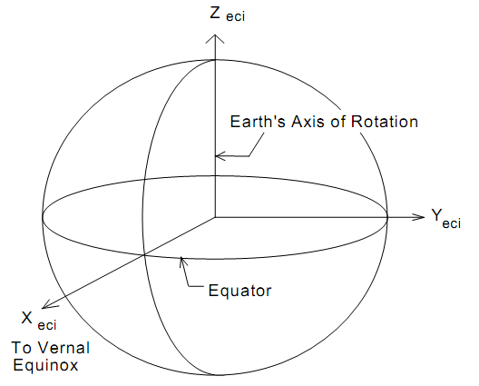

**图2.1惯性坐标系示意图**

1. 地球坐标系

地球坐标系（Earth frame，简称e系），又称地心地固坐标系，以地球质心为坐标原点 $O$，地球自转轴为 $Z$ 轴，指向北极，其 $X$ 轴在赤道平面内指向本初子午线，其 $Y$ 轴与 $Z$、 $X$ 轴构成右手正交坐标系。e系与地球固连，随地球自转，其相对i系的存在着固定的角运动，即地球自转角速度 $ω=15°/h$。常用的地球坐标系有WGS84、CGCS2000等。

1. 导航坐标系

导航坐标系（Navigation frame，简称n系），其坐标系的设定在不同研究领域上有所差异。本文使用的导航坐标系为北东地坐标系（NED），它以载体质心为坐标原点 $O$， $X$ 轴指向水平面上的北（N）， $Y$ 轴指向水平面上的东（E）, $Z$ 轴竖直向下（D），如下图2.2。

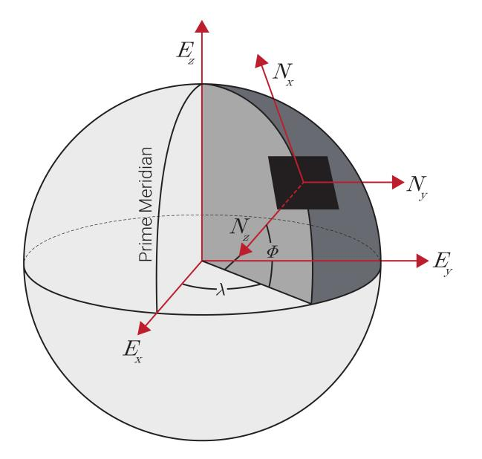

**图2.2导航坐标系示意图**

1. 载体坐标系

载体坐标系（Body frame，简称b系），根据导航坐标系的选取而决定，这里为“前右下”坐标系。它以载体质心为原点 $O$， $X$ 轴指向载体前向， $Y$ 轴指向右侧， $Z$ 轴沿载体平面垂直向下，与运动载体固连。

2.1.2 常用坐标系间转换

不同坐标系中的同一个点可以通过对坐标系的平移和旋转来转化。为了对旋转过程进行详细描述，现就对行业名词横滚角（Roll），俯仰角（Pitch），偏航角（Yaw）进行介绍。各角度的示意图如下图2.3。

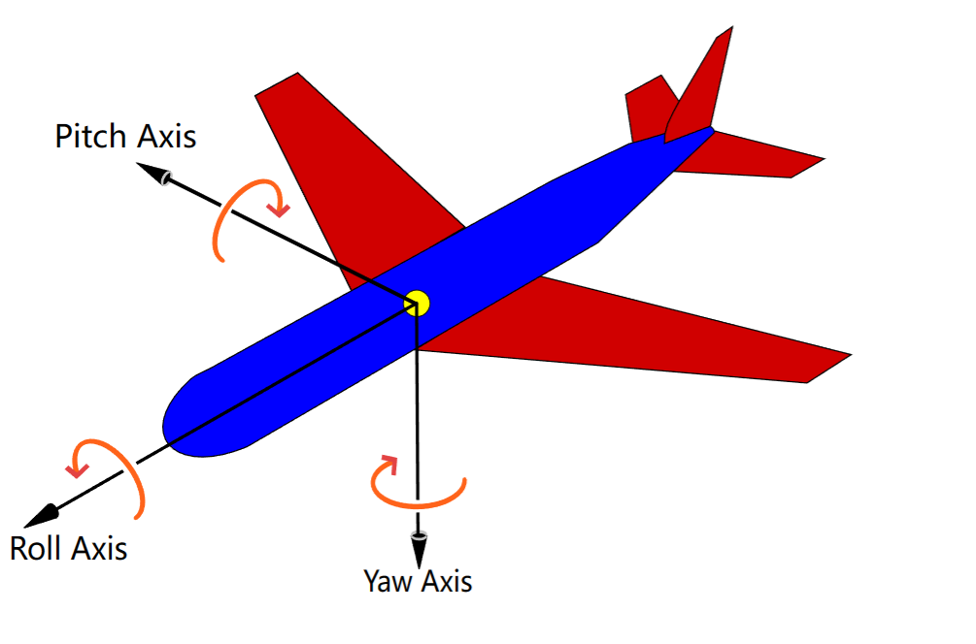

**图2.3欧拉角示意图**

横滚角（Roll）是指载体绕其载体坐标系下X轴进行旋转时的角度，向右倾倒为正，通常用符号 $γ$ 表示；俯仰角（Pitch）是指载体绕其载体坐标系下Y轴进行旋转时，载体平面与水平面间的夹角，向上为正，通常用符号 $θ$ 表示；偏航角（Yaw）是指载体绕其载体坐标系下Z轴进行旋转时的角度，向右旋转为正，通常用符号ψ表示。

（1）导航坐标系与载体坐标系间的转换

坐标系间的转换方式通常为按照“Z-Y-X”的顺序依次旋转坐标轴，即先旋转偏航角ψ，再旋转俯仰角 $θ$，最后旋转横滚角 $γ$ 的次序，将其写成矩阵乘法的形式（即旋转矩阵DCM）为：

$${ C}_{n}^{b}=\left[\begin{matrix}cosγ & 0 & -sinγ \\ 0 & 1 & 0 \\ sinγ & 0 & cosγ\end{matrix}\right]\left[\begin{matrix}1 & 0 & 0 \\ 0 & cosθ & sinθ \\ 0 & -sinθ & cosθ\end{matrix}\right]\left[-\begin{matrix}cosψ & sinψ & 0 \\ sinψ & cosψ & 0 \\ 0 & 0 & 1\end{matrix}\right]$$ $=\left[\begin{matrix}cosγcosψ-sinθsinγsinψ & cosγsinψ+sinθsinγcosψ & -cosθsinγ \\ -cosθsinψ & cosθcosψ & sinθ \\ sinγcosψ+sinθcosγsinψ & sinγsinψ-sinθcosγcosψ & cosθcosγ\end{matrix}\right]$（2-1）

2.1.3 常用姿态表示间转换

常用坐标系间的旋转变换，即某一坐标系相对于另一坐标系的姿态。由于欧拉角（Roll，Pitch，Yaw）的姿态表示存在万向节死锁（Gimbal Lock，在某些角度上变换时会产生欧拉角突变，即欧拉角数值不稳定）的问题，因此在实际应用时一般只使用欧拉角来直观地显示姿态，而不使用其计算更新姿态。通用的表示方法有旋转矩阵以及四元数等等。其中，旋转矩阵是一种单位正交矩阵，如 $C_{n}^{b}$，其每行每列的模值均为1，且姿态表示不存在奇异性。

四元数（Quaternion）是目前应用最广泛的姿态表示方法之一，它是一种扩展复数， $q≜\left[\begin{matrix}q_{w} \\ q_{v}\end{matrix}\right]，qϵR^{4}$。其中， $q_{w}$ 为四元数的标量部分， $q_{v}={\left[\begin{matrix}q_{x} & q_{y} & q_{z}\end{matrix}\right]}^{T}$ 为向量部分**。**单位化后的四元数的性质同旋转矩阵一致，都可以用来表示任意坐标系间的旋转。与欧拉角相比，四元数不但计算量小，能够实现全姿态的工作，而且求解起来数值稳定性更好，效率更高[10]。

1. 欧拉角转旋转矩阵

欧拉角（Roll，Pitch，Yaw）利用三个角度来分别表示坐标系沿不同轴的旋转。其中，绕X轴旋转 $γ$ 的旋转矩阵为

$\left[\begin{matrix}1 & 0 & 0 \\ 0 & cosγ & sinγ \\ 0 & -sinγ & cosγ\end{matrix}\right]$（2-2）

在SIMULINK中的实现为：

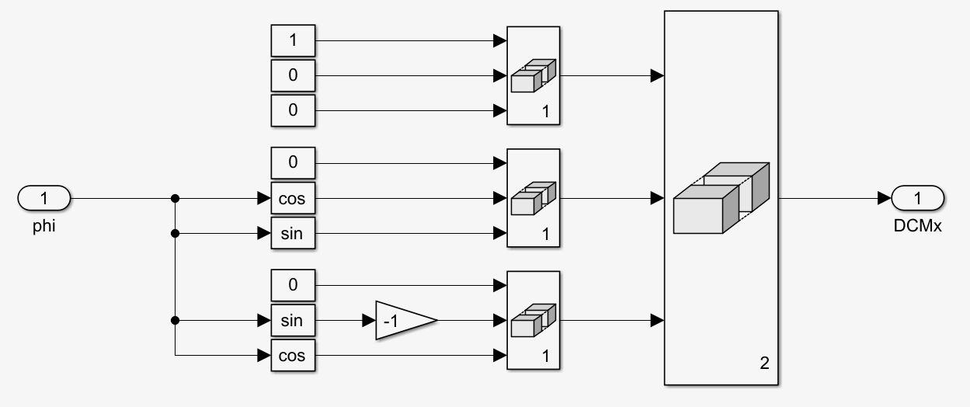

**图2.4 Roll角转DCM模型图**

绕Y轴旋转 $θ$ 的旋转矩阵为

$\left[\begin{matrix}cosθ & 0 & -sinθ \\ 0 & 1 & 0 \\ sinθ & 0 & cosθ\end{matrix}\right]$（2-3）

在SIMULINK中的实现为：

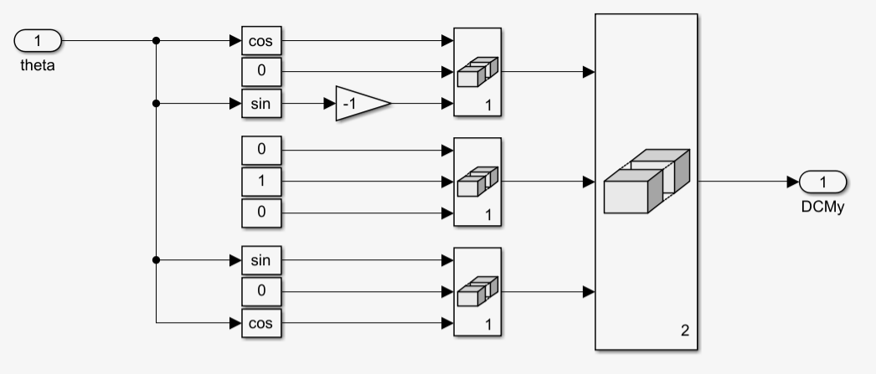

**图2.5 Pitch角转DCM模型图**

绕Z轴旋转 $ψ$ 的旋转矩阵为

$\left[\begin{matrix}cosψ & sinψ & 0 \\ -sinψ & cosψ & 0 \\ 0 & 0 & 1\end{matrix}\right]$（2-4）

在SIMULINK中的实现为：

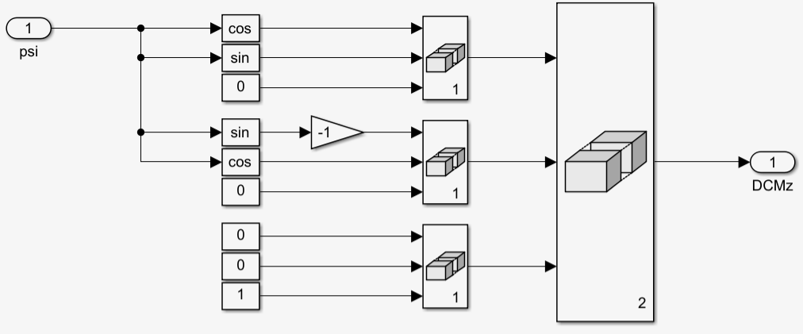

**图2.5 Yaw角转DCM模型图**

1. 旋转矩阵转四元数

假设从某一a坐标系到另一b坐标系的旋转矩阵为 $C_{a}^{b}$，表示如下：

$C_{a}^{b}≜\left[\begin{matrix}r_{11} & r_{12} & r_{13} \\ r_{21} & r_{22} & r_{23} \\ r_{31} & r_{32} & r_{33}\end{matrix}\right]$（2-5）

参照《Real Time Rendering 3rd edition》Chapter 4[11]的处理思路，那么对应的四元数为（注意这里只说明 $1+tr(C_{a}^{b})>0$ 的情形）：

$\left\{\begin{aligned}{ q}_{w}=\frac{\sqrt{tr(C_{a}^{b})+1}}{} \\ q_{x}=\frac{r_{32}-r_{23}}{4q_{w}} \\ q_{y}=\frac{r_{13}-r_{31}}{4q_{w}} \\ q_{z}=\frac{r_{21}-r_{12}}{4q_{w}}\end{aligned}\right.$（2-6）

在SIMULINK中的实现为：

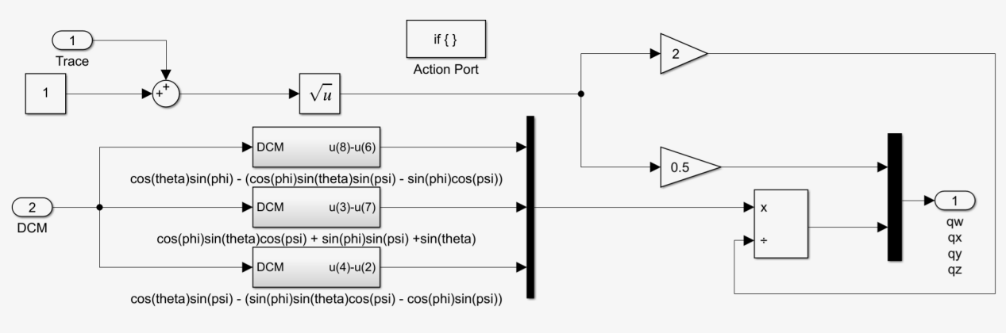

**图2.6 旋转矩阵转四元数模型图**

1. 四元数转旋转矩阵

假设从某一a坐标系到另一b坐标系的四元数为 $q$，表示如下：

$q=\left[\begin{aligned}\begin{matrix}q_{w} \\ q_{x}\end{matrix} \\ q_{y} \\ q_{z}\end{aligned}\right]$（2-7）

其中， $\left\|q\right\|={q_{w}}^{2}+{q_{x}}^{2}+{q_{y}}^{2}+{q_{z}}^{2}=1$，以满足单位化四元数的要求。由单位化四元数和旋转矩阵在表征旋转上的等价性，可以得到对应于四元数 $q$ 的旋转矩阵：

$C_{a}^{b}=\left[\begin{matrix}{q_{w}}^{2}+{q_{x}}^{2}-{q_{y}}^{2}-{q_{z}}^{2} & 2(q_{x}q_{y}-q_{z}q_{w}) & 2{(q}_{x}q_{z}+q_{y}q_{w}) \\ 2(q_{x}q_{y}+q_{z}q_{w}) & {q_{w}}^{2}-{q_{x}}^{2}+{q_{x}}^{2}-{q_{z}}^{2} & 2(q_{y}q_{z}-q_{x}q_{w}) \\ 2(q_{x}q_{z}-q_{y}q_{w}) & 2{(q}_{y}q_{z}+q_{x}q_{w}) & {q_{w}}^{2}-{q_{x}}^{2}-{q_{y}}^{2}+{q_{z}}^{2}\end{matrix}\right]$（2-8）

在SIMULINK中的实现为：

**图2.7 四元数转旋转矩阵模型图**

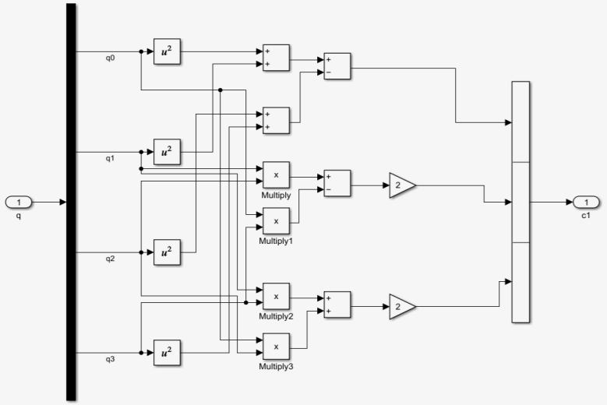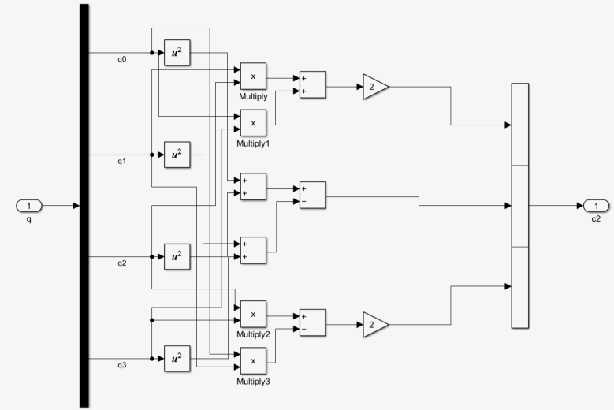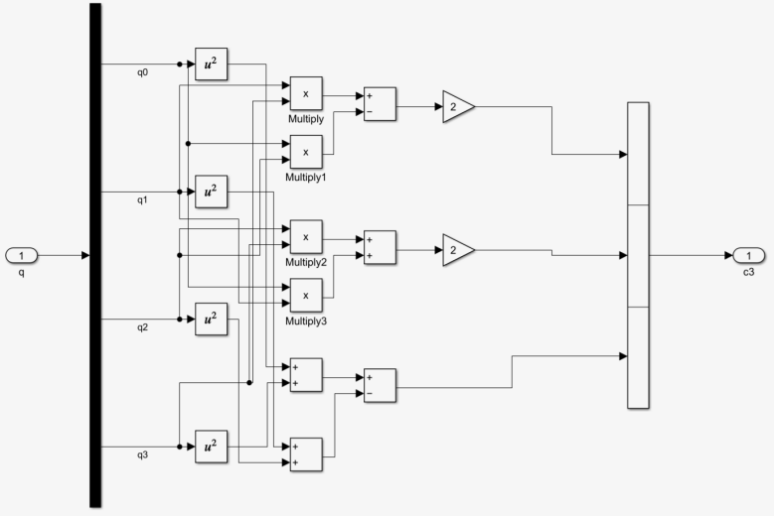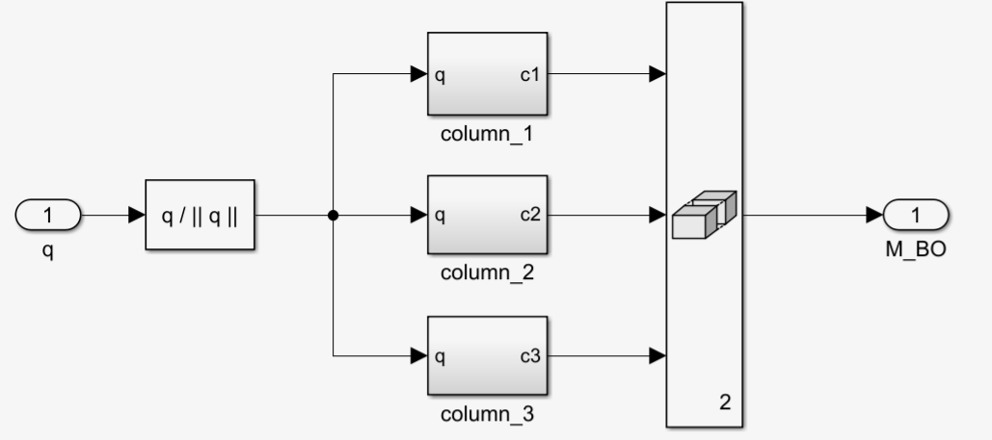

1. 四元数转欧拉角

四元数的姿态表示虽然在数值上稳定性更高，但是远没有欧拉角的表示直观。因此，四元数法更新后的姿态往往会最终转换成欧拉角的形式。转换公式如下： $\left[\begin{matrix}γ \\ θ \\ ψ\end{matrix}\right]=\left[\begin{matrix}atan2(\frac{2(q_{w}q_{x}+q_{y}q_{z})}{1-2({q_{x}}^{2}+{q_{y}}^{2})}) \\ asin(2(q_{w}q_{y}-q_{z}q_{x})) \\ atan2(\frac{2(q_{w}q_{z}+q_{x}q_{y})}{1-2({q_{y}}^{2}+{q_{z}}^{2})})\end{matrix}\right]$ 
 （2-9）

在SIMULINK中的实现为：

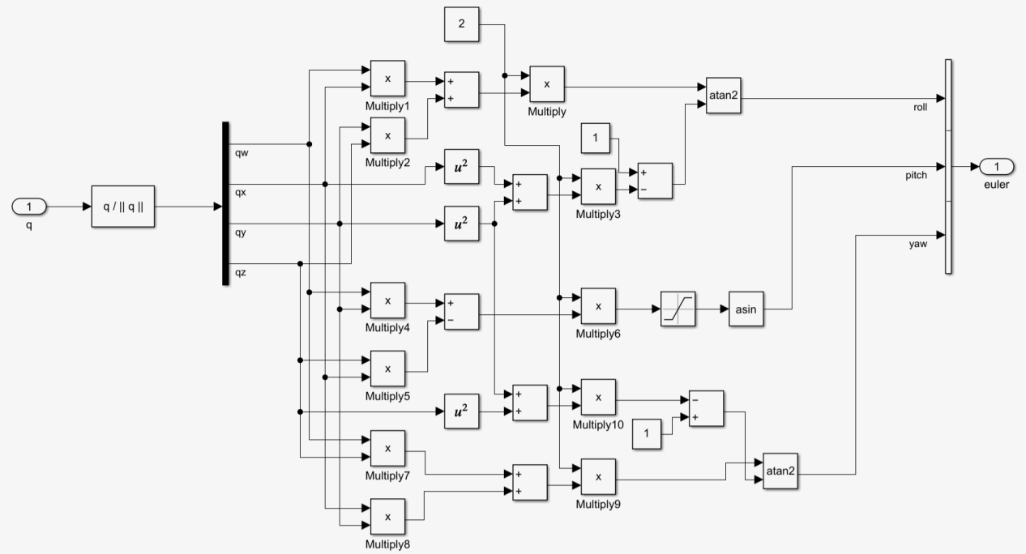

**图2.8 四元数转欧拉角模型图**

2.2 捷联惯性导航定位方法

捷联式惯导基于牛顿运动定律，通过对IMU测量的载体的加速度和角速度进行运动学的计算处理，最终获得载体的位置、速度和姿态信息，基本流程如图2.9。

加速度计

陀螺仪

姿态矩阵

姿态更新

$$a_{ib}^{b}$$

$$w_{ib}^{b}$$

$$a_{ib}^{n}$$

位置

导航

计算机

速度

姿态

**图2.9 捷联式惯性导航系统原理结构图**

2.2.1 惯导机械编排

对于捷联式惯性导航系统，一般使用力学机械编排来实现对导航定位参数的解算[12]，本文选取北-东-地（NED）为导航坐标系，给出捷联式惯性导航系统的姿态、位置及速度解算方程。

1. 姿态解算方程

姿态矩阵（或四元数）是捷联式惯性导航系统机械编排的关键。通过姿态矩阵（或四元数），载体坐标系下的运动加速度能够被转换到导航坐标系下，以实现速度和位置的解算[8]。因此，姿态解算是捷联式惯导系统导航定位的重要一环。

在捷联系统的姿态解算中，通常采用四元数法。由姿态四元数的微分方程

$\dot{q}=\frac{1}{2}∙\left[\begin{matrix}0 & -w_{x} & -w_{y} & -w_{z} \\ w_{x} & 0 & w_{z} & -w_{y} \\ w_{y} & -w_{z} & 0 & w_{x} \\ w_{z} & w_{y} & -w_{x} & 0\end{matrix}\right]\left[\begin{matrix}q_{w} \\ q_{x} \\ q_{y} \\ q_{z}\end{matrix}\right]=\frac{1}{2}∙\left[\begin{matrix}0 \\ ω\end{matrix}\right]∙q$（2-10）

其中 $\dot{q}$ 为姿态四元数的微分， $w_{nb}^{b}={\left[\begin{matrix}w_{x} & w_{y} & w_{z}\end{matrix}\right]}^{T}$ 为姿态角速度，这里将 $w_{ib}^{b}$ 近似当作 $w_{nb}^{b}$，即为IMU测量后（或修正后）的角速度。然而，对于计算机控制系统，需要将姿态四元数的微分方程进行离散化之后才能使用。离散化方法选择欧拉法（或称一阶龙格库塔法），其方程形式如下。

$y_{k}=y_{k-1}+h∙\dot{y}$（2-11）

对微分方程进行离散化后，可得

$q(k)=q(k-1)+\frac{∆t}{2}∙\left[\begin{matrix}0 \\ ω\end{matrix}\right]∙q(k-1)$（2-12）

因此，对于计算机控制系统，只需知道初始时刻的姿态 $q_{0}$，以及当前时刻的角速度，便可以得到实时的姿态信息。此算法在SIMULINK中的实现如图2.10，其中当前时刻角速度由改进型互补滤波后的角速度获得，具体内容可参见3.1.2节。

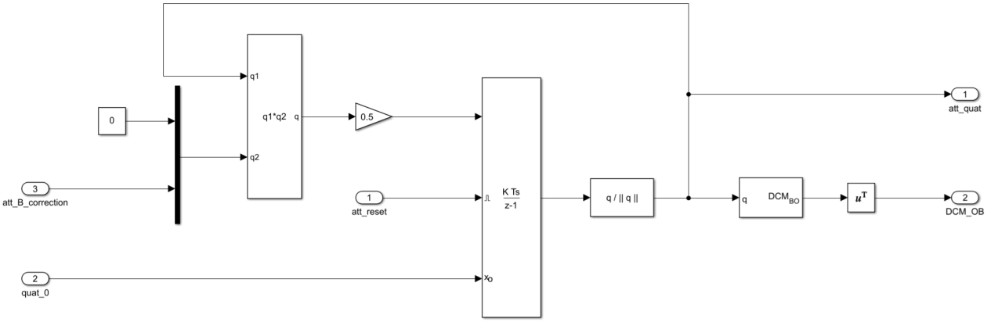

**图2.10 四元数姿态更新模型图**

1. 位置速度解算方程

对于惯性传感器，其加速度计的输出为比力 $f=a-g$，即载体相对于惯性空间的运动加速度和重力加速度之差。因此，当载体处于相对惯性系静止时，加速度计能够感知到的比力只有反向的重力加速度 $-g$；而当载体处于自由落体时，整体加速度为**g**，但加速度计能够感知到的比力为0。

由牛顿运动定律可知，位置和速度的微分方程[15]为

$\left\{\begin{aligned}\dot{p^{n}}=v^{n} \\ \dot{v^{n}}=C_{b}^{n}∙(f^{b}+g^{b})\end{aligned}\right.$（2-13）

由欧拉法得到位置、速度离散化方程为

$\left\{\begin{aligned}p^{n}(k)=p^{n}(k-1)+v^{n}∙∆t \\ v^{n}(k)=v^{n}(k-1)+C_{b}^{n}∙(f^{b}+g^{b})∙∆t\end{aligned}\right.$（2-14）

因此，在捷联惯导的位置、速度估计中，除了需要初始时刻的位置、速度，当前时刻的比力 $f$ 外，还需要准确的姿态估计。错误的姿态估计将直接影响到导航坐标系（n-frame）下各轴运动加速度的分量，造成位置、速度误差成积分形式发散。此算法在SIMULINK中的实现如图2.11（只考虑二维水平面运动情形，其中当前时刻比力由改进型互补滤波后的加速度获得，具体内容可参见3.1.2节）：

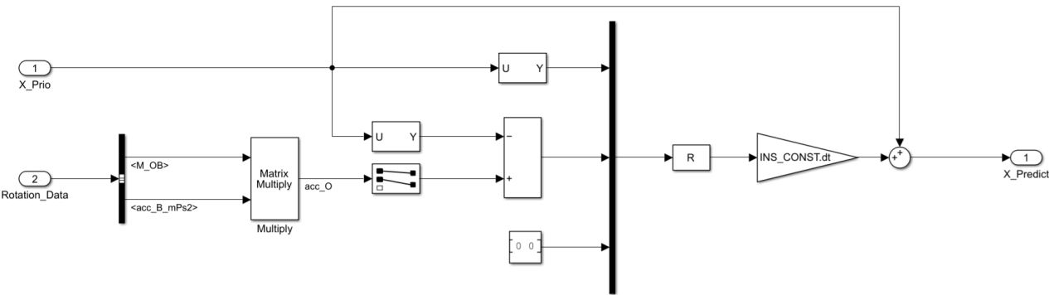

**图2.11 位置速度更新模型图**

2.2.2 惯导初始对准

捷联式惯导在应用机械编排原理进行导航定位之前，需要先获取载体自身的初始姿态、位置速度的信息，即初始对准。初始对准的任务要求有两项：第一，初始时刻的速度和位置；第二，载体坐标系与导航坐标系的初始姿态矩阵（或者初始姿态四元数）。由于载体初始时刻默认为静止状态，即零速启动，因此初始位置和初始速度都为0。而初始姿态矩阵由载体初始时刻的姿态决定，通常情况下载体坐标系与导航坐标系不能完全重合（可能存在微小角度误差），即初始姿态矩阵非单位阵，因此需要初始对准。

常规的对准手段有单IMU的双矢量定姿，和MAG与IMU融合定姿等。双矢量定姿通过加速度计测量重力各轴分量来获取Roll角和Pitch角，陀螺仪测量地球自转来获取Yaw角。然而由于MEMS 惯性测量元件在精度上较导航级惯导偏低，无法准确测取到地球自转，因此常常使用MAG与IMU融合定姿的方法进行对准手段。

MAG与IMU融合定姿的方法如下：通过磁力计（MAG）测量地球的地磁矢量，经过磁偏角和磁倾角的补偿后，得到在载体坐标系的真北矢量。载体坐标系下真北矢量与重力矢量再经过叉乘、规范化后便得到了导航坐标系下沿Y轴的单位向量在载体坐标系下的投影向量，即旋转矩阵 $C_{b}^{n}$ 的第二行。再将此投影向量与重力矢量叉乘、规范化后便又得到了转矩阵 $C_{b}^{n}$ 的第一行。而导航坐标系下沿Z轴的单位向量在载体坐标系下的投影向量与重力方向正好同向，因此旋转矩阵 $C_{b}^{n}$ 的第三行由规范化后的重力向量得出。此方法在SIMULINK中的实现如图2.12。

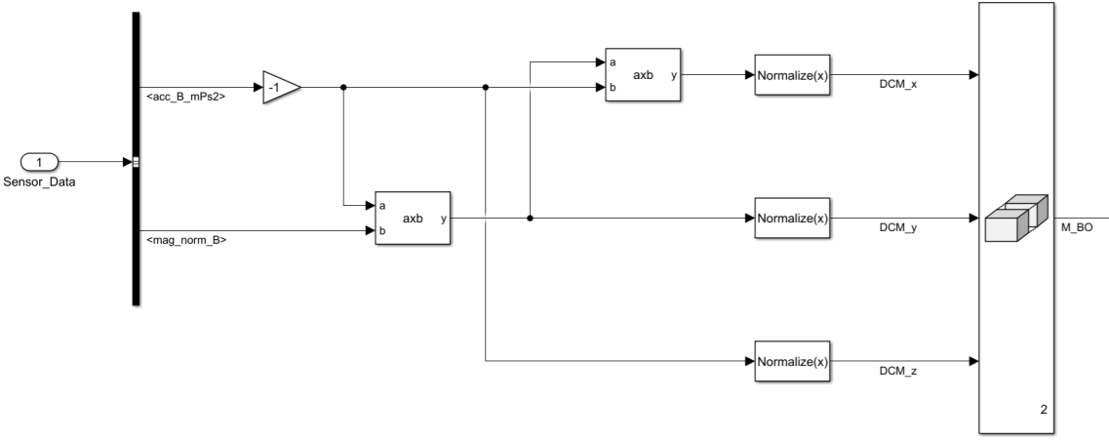

**图2.12 MAG/IMU融合定姿模型图**

2.3 惯性元件误差分析

由上文的姿态、位置、速度更新方程可知，惯性测量元件的误差将对惯性导航系统精度产生非常大影响。例如。陀螺的误差会间接影响到加速度在n系下的各轴分量，导致速度更新出现偏差，位置的更新值随时间逐渐发散，最终直接危害到系统的稳定性。因此，为了防止积分运算对导航定位结果的影响，就需要了解惯性元件误差的来源，并通过辅助手段（如与GPS组合）将误差及时消除。

惯性测量元件的误差主要可以分为系统误差和随机误差两部分[13]。其中，系统误差一般为常值，可以通过标定或者辅助手段进行补偿；而随机误差由于其不规律性，只能通过建模、设计滤波器等方法间接削弱。以下为常见的系统误差来源：

1. 零偏

零偏是指惯性测量元件输出值存在常值性偏差[8]。通常将零输入情况下的惯性元件输出平均值作为零偏。

1. 比例因子误差

比例因子误差是传感器输出值与实际值之间的比例误差，即输出值比输入值的斜率不理想（理想情况下一般为1）。此时当传感器的输入值越大时，实际的传感器输出值就会与真实值偏差越大。

1. 交轴耦合误差

交轴耦合误差是由惯性元件敏感轴非正交导致的，因此需通过交轴补偿矩阵将非正交系映射到正交系中。

常规的纠正偏差的方式有标定法（静态）和动态校正法。标定法通过将惯性元件误差方程放入优化方程，然后采用Levenberg-Marquard算法进行误差参数（包括零偏、比例因子误差、交轴耦合误差等）的最优估计。经过标定后的惯性元件，其性能指标能够有一定幅度提升。但标定法在本文的模型中不会涉及，只是作为一个前期准备，且这里假定本文使用到的惯性元件均已经过标定。而动态校正法将会在后文的模型设计中进行交代。

惯性元件的误差种类繁多，在模型中很难涉及到对上述所有误差的单独修正。因此，本文的模型把惯性元件的误差全部归于偏差，并且在模型运行时动态地估计并消除。在下文的模型设计中就包含了对陀螺和加速度计的偏差动态纠正。

2.4 全球定位系统

全球定位系统（GPS）是一种利用人造卫星对地球上任意点发送信号来导航定位的技术。一般而言，GPS系统能够输出的信息主要有：卫星时间、卫星信号信息（卫星数、信号质量等）、位置以及速度信息等。其中，位置和速度信息是GPS系统导航定位的关键，也是INS/GPS组合导航系统数据融合的主要指标。然而，GPS系统的位置信息默认以经纬度格式输出，表示的是载体在地球坐标系下的绝对坐标，与INS系统的相对参考点位移（单位：米）在类型上并不一致。因此，为了计算和导航的方便，需要先将经纬度之差转换成位移之差。

2.4.2 经纬度转换

经纬度之差代表了地球坐标系上两个导航点间的相对位移（单位：弧度rad），要将其转换成米（m）单位，一个高效且简单的转换方法是求解 $\frac{dx}{dlat}$ 和 $\frac{dy}{dlon}$，即位移比经纬度的微分。本文使用的地球模型为WGS84，其 $\frac{dx}{dlat}$ 和 $\frac{dy}{dlon}$ 的计算公式如下：

$\left\{\begin{aligned}\frac{dx}{dlat}=\frac{1}{atan(1/{R_{M}})}≈R_{M} \\ \frac{dy}{dlon}=\frac{1}{atan(1/{(R_{N}*cos(lat))})}≈R_{N}*cos(lat)\end{aligned}\right.$（2-15）

其中， $R_{M}$、 $R_{N}$ 分别表示载体所处位置下的子午圈半径和卯酉圈半径。需要注意的是，这个公式一般只适用于小范围内的经纬度计算，如果载体运动距离过远，跨越多个经纬度带，那么此公式并不适用。 $R_{M}$、 $R_{N}$ 详细公式见附录。

结合式（2-15）与载体运动的经纬度之差（实时经纬度-初始经纬度），可以将GPS测量的位置信息转换成相对位移的形式，INS与GPS的导航数据格式得到了统一。

2.5 INS/GPS导航组合方式

INS/GPS组合导航是当前阶段应用较为广泛的组合导航系统。利用INS与GPS在定位上的互补特性，通过数据融合算法来处理两系统的导航参数，从而获得更精确的导航结果。本文采用松耦合的组合架构，INS与GPS模型独立运行，分别将导航解算的结果提供给互补滤波器，滤波器将根据INS与GPS的误差估计出INS的修正值，并将修正后的惯性导航结果作为最终的模型输出，主体框架图如图2.13[16]。

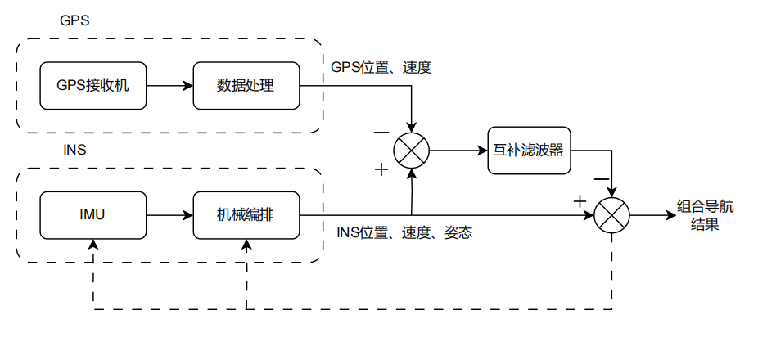

**图2.13 INS/GPS松耦合组合架构图**

2.6 本章小结

本章首先对捷联式惯性导航系统的理论基础进行了介绍，讲解了常用坐标系、姿态表示以及惯导导航定位的基本原理，并分析了MEMS惯性测量元件的主要误差，最后简单说明了本文使用的INS/GPS组合导航模型的架构。

3 基于互补滤波的多传感器融合组合导航系统

数据融合算法是组合导航的关键技术之一，通过将多个导航子系统的导航数据相融合，可以在一定程度上提高组合导航系统的准确性、可靠性。本文采用的数据融合方法为互补滤波算法。互补滤波是MEMS惯性传感器常用的姿态解算方法，本文对其算法的思想进行延申，并最终将其部署INS与GPS的数据融合中。

3.1 互补滤波算法

3.1.1 传统互补滤波

在INS导航系统中，姿态解算常采用加速度计和陀螺仪测得的数据进行融合。加速度计通过测量载体坐标系下重力加速度在各轴分量来计算姿态角，稳定后的姿态测量准确，但由于测量信号具有高频噪声，因此短期精度差；而通过陀螺仪测量的角速度再积分后得到姿态角短期精度高，但是由于陀螺自身的随机游走误差，长期精度低。因此，为了充分发挥加速度计和陀螺仪的测量优势，实现两者的优势互补，引入传统的互补滤波器。即将加速度计测量值通过低通滤波器，以抑制其高频噪声；将陀螺仪测量值通过高通滤波器，以抑制其长时间的随机游走[17-18]。

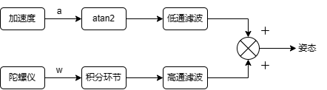

**图3.1 传统互补滤波算法模型图**

3.1.2 改进型互补滤波

传统互补滤波算法虽然可以消除加速度计和陀螺仪低频以及高频的干扰，但是低通的阻带衰减较慢，滤波的效果往往不太理想，因此在后来便延伸出了一种带闭环PI反馈控制的改进型互补滤波器。改进型互补滤波器的主要思想是利用辅助传感器的测量数据构建误差修正向量，再经过PI控制器，得到待估计向量的微分补偿值，最终用其修正待估计向量的微分[19]。改进型互补滤波器由于采用了经典的PI控制器方案，不仅使得模型误差的收敛速度加快，提高了系统的快速性、准确性，还使得系统的鲁棒性增强，提高了模型的实用性，降低了使用门槛。本文使用的互补滤波器若未加说明，则默认为改进型互补滤波器。

3.2 基于互补滤波的组合导航系统模型

基于互补滤波的组合导航系统模型主要包括误差修正向量的构建，和惯性元件偏差的纠正。其中，误差修正向量将用于改进型互补滤波器（这里仅P比例控制器，因为惯性元件偏差的纠正替代了积分环节用于消除稳态误差）来补偿惯导机械编排的测量结果；而惯导偏差的纠正则用于动态纠正惯导测量元件的偏差，以达到系统的稳态无差。

3.2.1 误差修正向量

惯性导航系统的机械编排主要用于推算下一航位的姿态、位置、速度等导航参数，而这些参数在单一惯导系统中无法构建误差修正向量。因此，通常使用GPS辅助INS的方式，为INS系统构建出姿态、位置和速度的误差修正向量。

1. 姿态误差修正向量

姿态误差修正向量是指理想的载体比力的方向向量与实际的加速度计测量的比力的方向向量的叉乘。这里，假设GPS测量的运动载体在导航坐标系下的速度为 $\overline{v}=\left[\begin{matrix}v_{n} \\ v_{e} \\ v_{d}\end{matrix}\right]$，利用微分串联二阶临界阻尼环节 $s/{s^{2}+2w_{n}+{w_{n}}^{2}}$ 来近似速度的微分，获得系统的合运动加速度 $\overline{a}$。速度微分SIMULINK的实现如下图3.2：

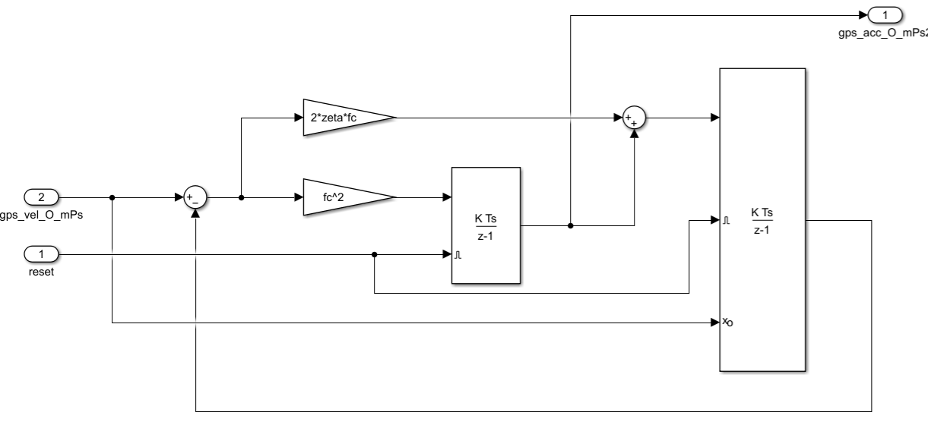

**图3.2 GPS速度微分模型图**

GPS合运动加速度 $\overline{a}$ 减去 $g$ 后，便得到了理想的载体比力的方向向量（图3.3输入端口1）。紧接着，将理想的载体比力的方向向量与实际的加速度计测量的比力的方向向量作叉乘，得到姿态的误差修正向量，并经过纯比例P环节后，得到姿态的修正值，即改进型互补滤波器修正值。SIMULINK的实现如下图3.3：

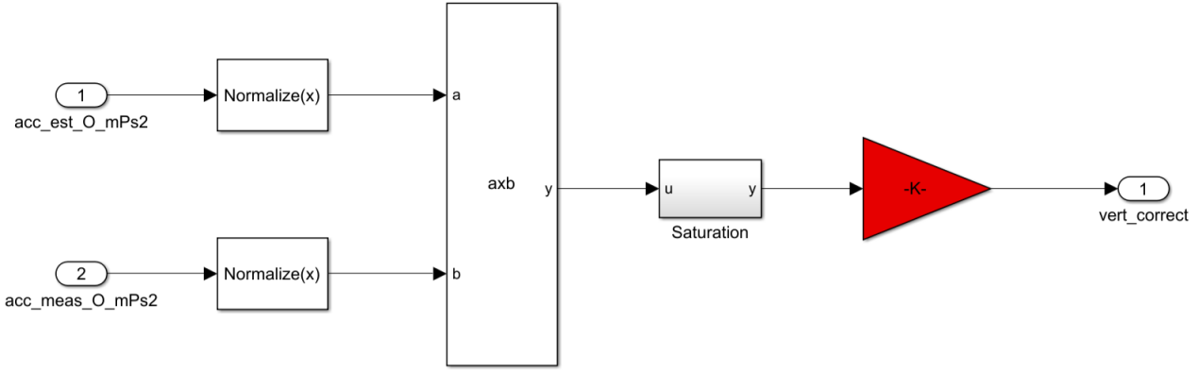

**图3.3 GPS/INS姿态修正模型图**

除此之外，磁力计（MAG）也是常用的与INS融合的传感器之一。由于偏航角角速度积分与磁力计测量值之间也存在着互补特性，因此磁力计被广泛使用于偏航角的修正上。理想情况下（无磁场干扰），磁力计测量的磁场向量为地磁场向量，方向在导航坐标系中默认为北偏地，且Y轴不存在分量。而当实际的姿态存在偏差时，则会导致载体系下的磁场方向转换到导航系下时在Y轴存在分量。因此，这里选取磁力计在导航坐标系下Y轴分量作为误差因子，导航坐标系下Z轴方向向量在载体坐标系下投影为误差修正向量，得到磁力计的改进型互补滤波器修正值。SIMULINK的实现如下图3.4：

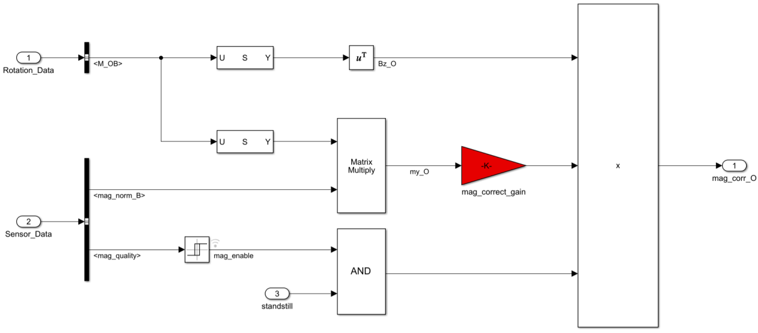

**图3.3 MAG/INS姿态修正模型图**

1. 位置速度误差修正向量

位置速度误差修正向量是指理想的载体位置、速度的向量（即GPS获取的实时位置、速度）与实际的惯性导航系统机械编排后的位置、速度的向量的差。由于在实际系统中，GPS测量的信号往往具有时延性（与卫星信号传输延迟有关），不能同INS系统保持同一运行时序。因此对于INS系统解算出的位置、速度信息，需要经过延迟采样环节后才能与GPS系统的导航信息处于同一运行时序。INS系统的延迟采样环节如图3.4。

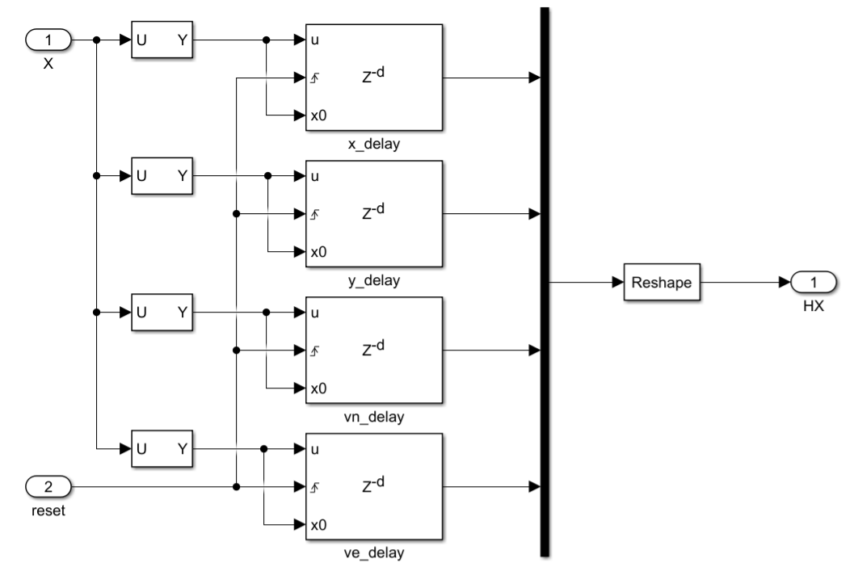

**图3.4 INS延迟采样环节模型图**

INS/GPS位置速度误差修正向量构建方式如图3.5，将误差修正向量经过比例环节后，作用到最终的位置、速度输出中。

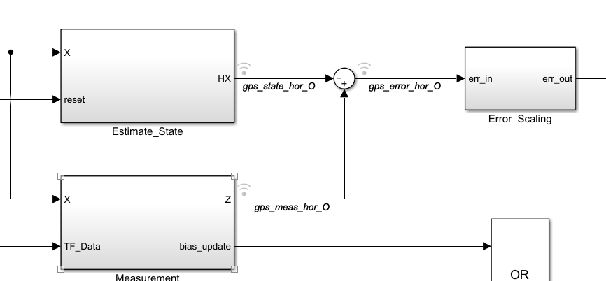

**图3.5 INS/GPS误差修正模型图**

3.2.2 惯性元件偏差纠正

惯性导航系统通过对惯性测量元件的机械编排来实现导航信息的估算，在这当中，惯性测量元件的准确程度几乎直接决定了惯性导航系统的实际性能。组合导航系统由于其冗余传感器的辅助，其系统误差能够始终被限制在真实值的左右。但是，INS的更新频率快，若不及时更新惯性测量元件误差，组合导航系统的动态精度和准确性将大打折扣。因此，本文使用动态纠正法在模型运行时期动态估计惯性元件的测量偏差并纠正。

1. 陀螺偏差纠正

由于载体在运动时加速度计不仅可以感知到重力加速度，还能感知到载体附带的运动加速度。而运动加速度的存在则有可能会影响姿态误差修正向量的方向。因此，为了防止运动加速度对陀螺偏差的错误纠正，偏差的纠正主要发生在载体运动加速度较小或近似为0的时期。此时，偏差的纠正量为稳定后的姿态误差修正向量，应用2阶低通滤波以确保此误差为长期性误差。SIMULINK的实现如下图3.6：

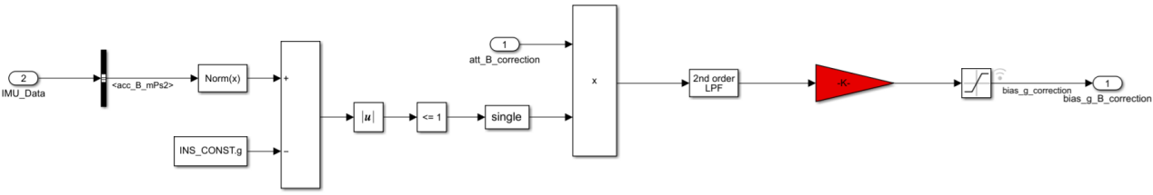

**图3.6 陀螺偏差修正模型图**

1. 加速度计偏差纠正

INS系统中速度的长期性偏差可以视作加速度计的偏差，需通过改进型的互补滤波器进行消除。这里直接将GPS与INS的速度误差作为加速度的误差输入，经过比例环节后，作为加速度的偏差对加速度值进行修正，见图3.7。

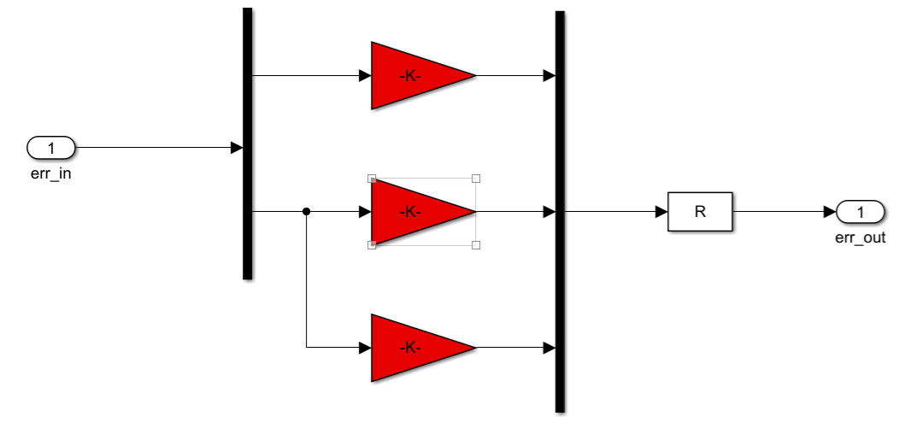

**图3.7 加速度计偏差修正模型图**

3.3 实验仿真

为了验证改进型互补算法在组合导航系统上的性能，本文使用MATLAB对机载实验数据进行开环仿真。通过对比EKF算法与互补滤波（CF）算法仿真结果，来证明本文使用的改进型互补滤波算法用于INS/GPS组合导航系统上的可行性和准确性。

3.3.1 模型参数调优

改进型互补滤波器的权重参数将很大程度影响组合导航结果的快速性和稳定性，因此选取适宜的权重参数相当重要。经过反复的模型调参，最终获得了一套较好的权重参数，如图3.8。

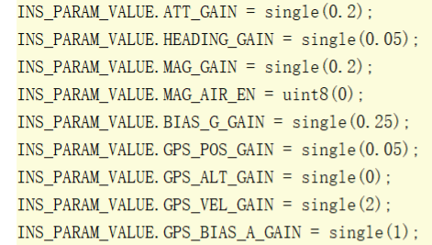

**图3.8 改进型互补滤波器权重参数图**

3.3.2 EKF与CF性能对比

本文使用的互补滤波器与扩展卡尔曼滤波器的仿真结果如下图3.9。其中，蓝色曲线代表EKF实时解算结果，红色曲线代表CF实时解算结果。从仿真结果图中可以看出，本文采用的互补滤波算法在姿态、位置、速度的导航解算结果上均能与EKF算法输出结果保持着较高的相似性，姿态角误差始终保持在1.4°范围内，速度误差保持在0.5 $m/s$ 范围内，位置误差保持在2 $m$ 范围内，系统的精度较高。

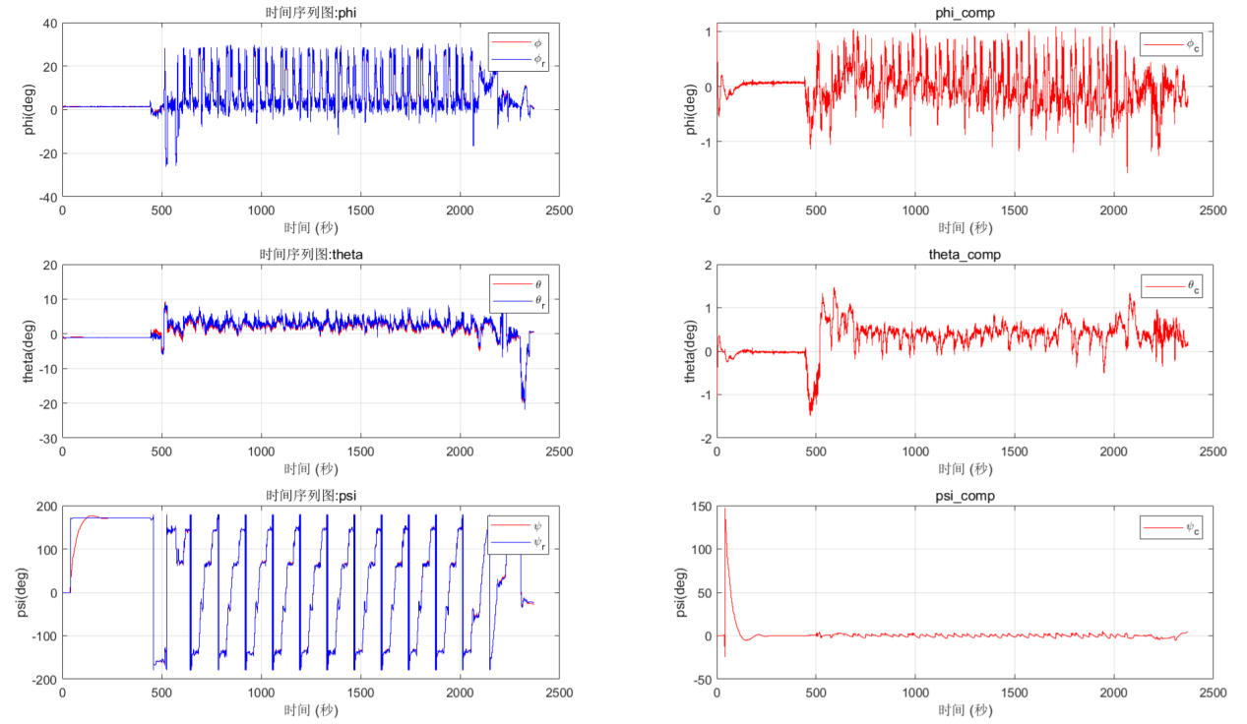

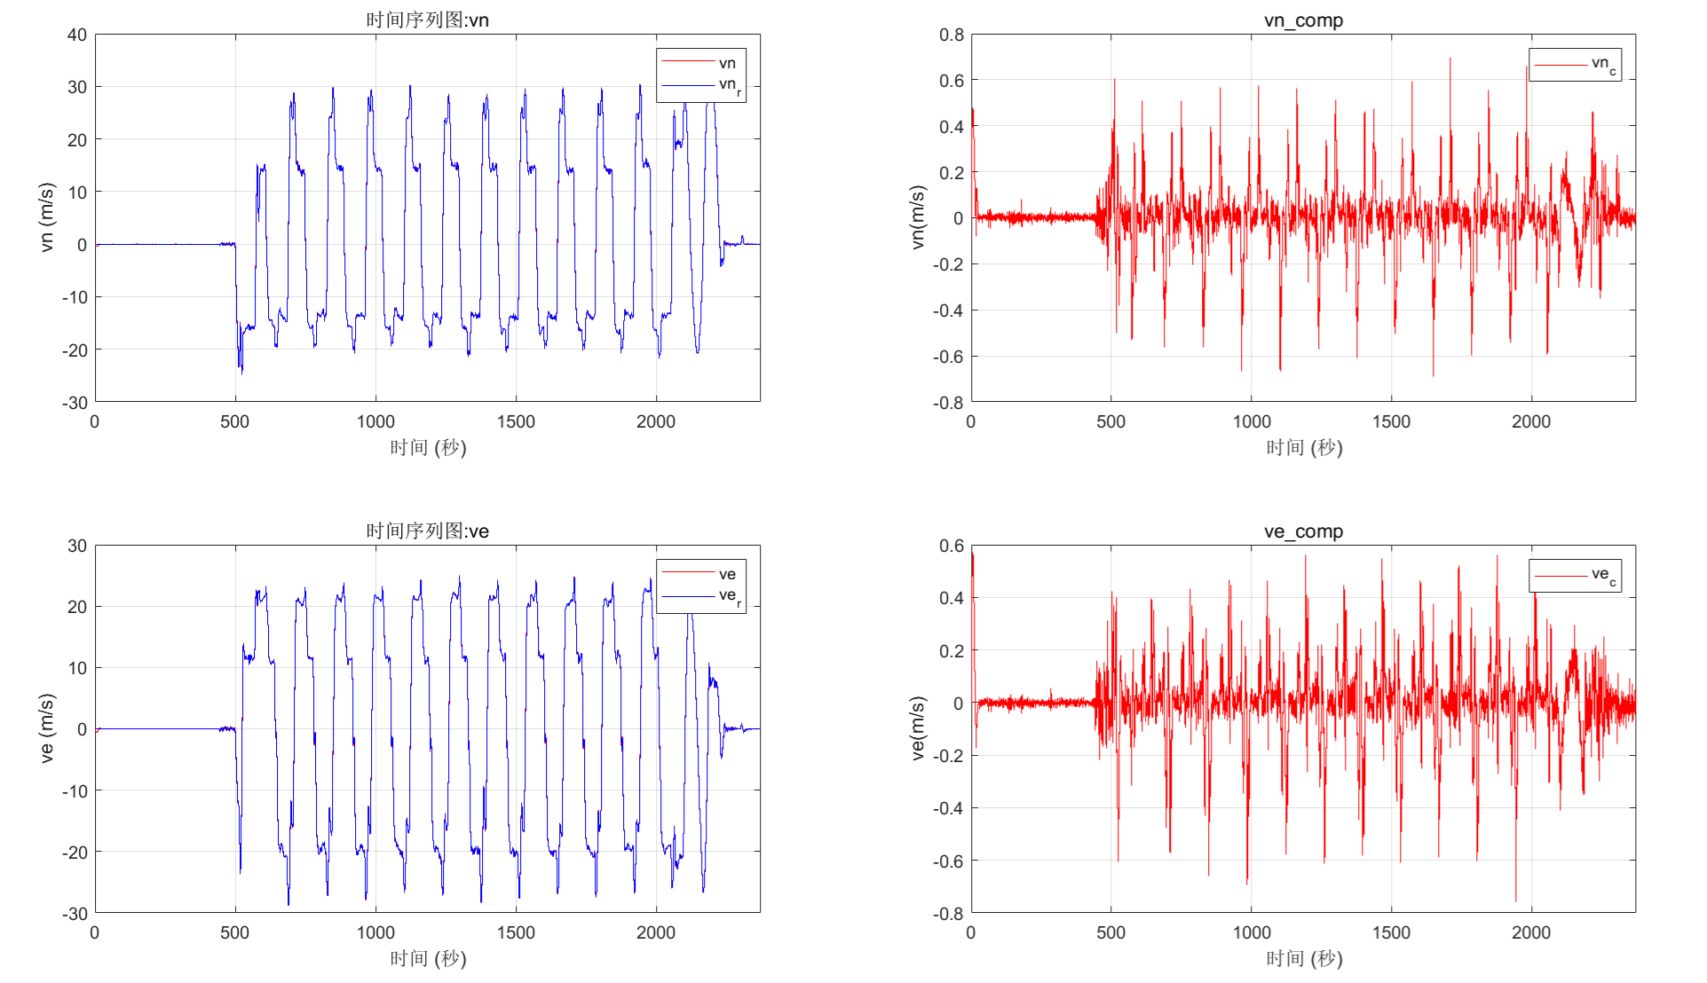

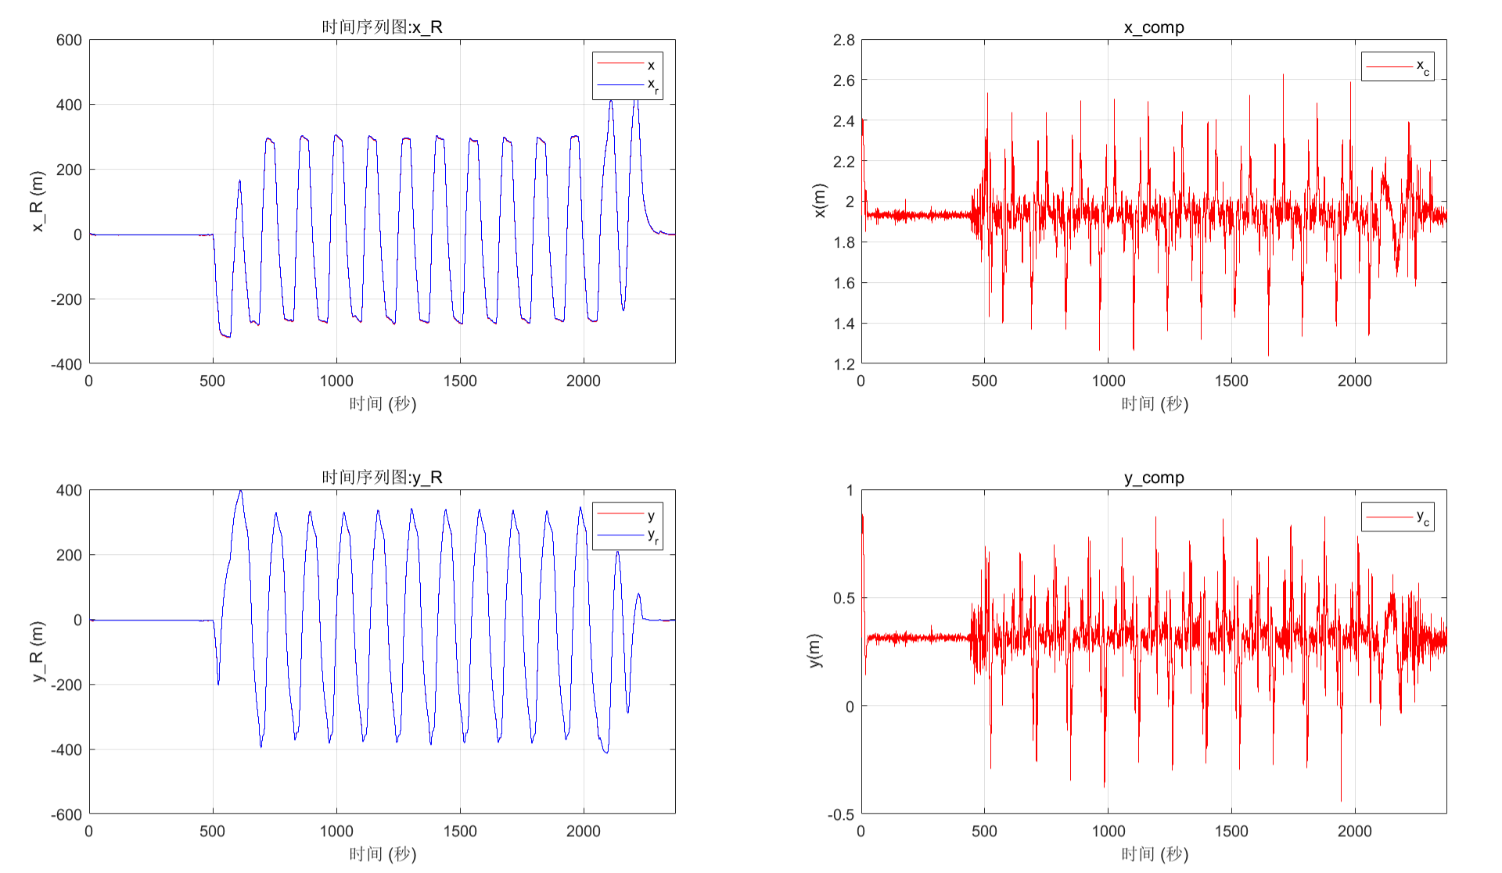

**图3.9 EKF与CF仿真对比图**

3.4 本章小节

本章首先对互补滤波器的基本原理进行了介绍，提出了改进型的互补滤波器；然后建立了INS/GPS组合导航系统互补滤波器的模型，详细地讲解了模型中如何构建和利用误差修正向量以实现对INS导航信息的补偿，和惯性测量元件偏差的修正。最终通过开环仿真对滤波结果进行了分析，验证了改进型互补滤波算法用于组合导航系统中传感器数据融合技术上的可行性。

4 多传感器融合算法实践

经过开环仿真（Open Loop Simulation）环节的测试后，本文模型的可靠性和准确性得到了验证。但是由于模型最终需要部署到的设备为嵌入式设备，真实系统的性能、负载率，甚至内存等都会存在一定的限制，而这些限制因素一旦存在短板，都将极大影响最终模型的可行性和真实系统的稳定性。因此本文模型验证的最后一步便是实物测试。

4.1 硬件平台

在硬件平台的设计上，采用雷迅创新（CUAV）针对工业领域应用而开发的X7+ Pro顶级自动驾驶仪。由于其具备车规级ADIS14670、ICM42688-P惯性传感器、工业级RM3100磁罗盘，以及用于连接GPS模块的拓展UART接口，因此非常适合用于本文模型的验证。其实物图如下图4.1。

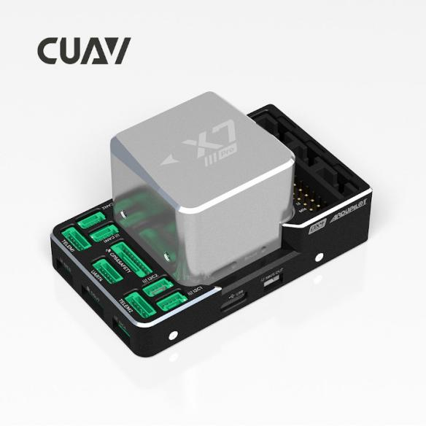

**图4.1 X7+ Pro实物图**

X7+ Pro的主要硬件参数如下表4-1。

**表4-1 X7+ Pro 硬件参数**

|  |  |
| --- | --- |
|  | 参数 |
| 处理器 | STM32H743 |
| 处理器频率 | 480MHz |
| Flash | 2MB |
| RAM | 1MB |
| IMU | ADIS16470/ICM-42688-P/ICM-20689 |
| MAG | RM3100 |
| UART | 5 |

GPS接收器方面，本文选用了CUAV的NEO 3全球定位模块，其集成Ublox的新一代GNSS模块（NEO-M9N），拥有四星高增益定制天线，且支持4卫星系统并发，能够适应更复杂的环境。NEO 3的实物图如图4.2。

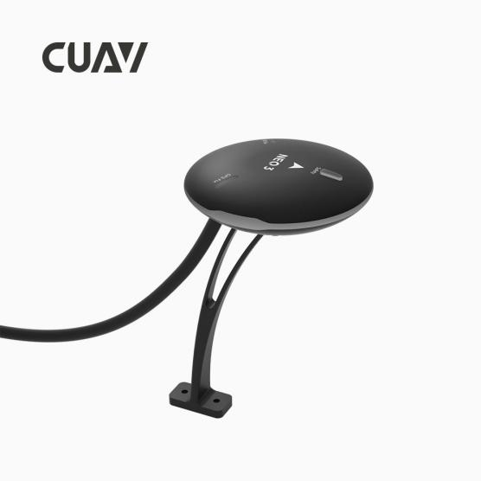

**图4.2 NEO 3实物图**

其主要硬件参数如下表4-2。

**表4-2 NEO 3 硬件参数**

|  |  |
| --- | --- |
|  | 参数 |
| 卫星接收器 | UBLOX第九代导航定位接收器（M9N） |
| 并发器数量 | 4（同时支持北斗+GPS+伽利略+格洛纳斯） |
| 工作频段 | GPS：L1 C/A 格格纳斯：L10F 北斗：B1I 伽利略：E1B/C |
| 导航刷新率 | 25Hz |
| 水平精度 | 2.0M（高达0.7m） |
| 速度精度 | 0.05m/s |
| 捕获速度 | 冷启动 24S 再次捕获2S 辅助启动 2S |

4.2 系统方案设计

4.2.1 硬件连接

测试系统采用STM32H743作为主控制器，通过SPI串行总线接口与自驾仪自带的惯性传感器ADIS16470和磁力计RM3100进行通讯，并使用UART串口接收全球定位模块M9N的回传数据，以完成所有传感器设备的数据收集。系统的硬件连接示意图如图4.3。

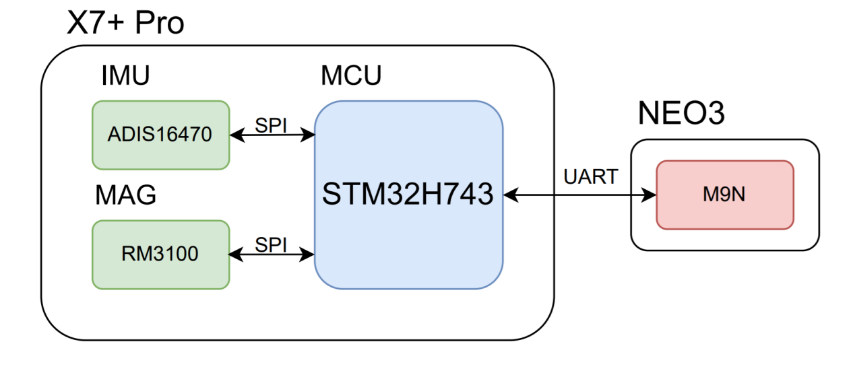

**图4.3 测试系统硬件连接示意图**

4.2.2 软件设计

嵌入式控制器（MCU）通过串行协议（SPI/UART等）完成与传感器外围设备交互，因此在编写传感器驱动前，需要先配置好SPI、UART接口。为了简化底层驱动的开发流程，这里使用STM32CubeMX工具，以图形化配置嵌入式外设，为开发者直接生成底层驱动代码，省去大量移植驱动的时间。如图4.4为STM32CubeMX工具对SPI外设配置的截图。

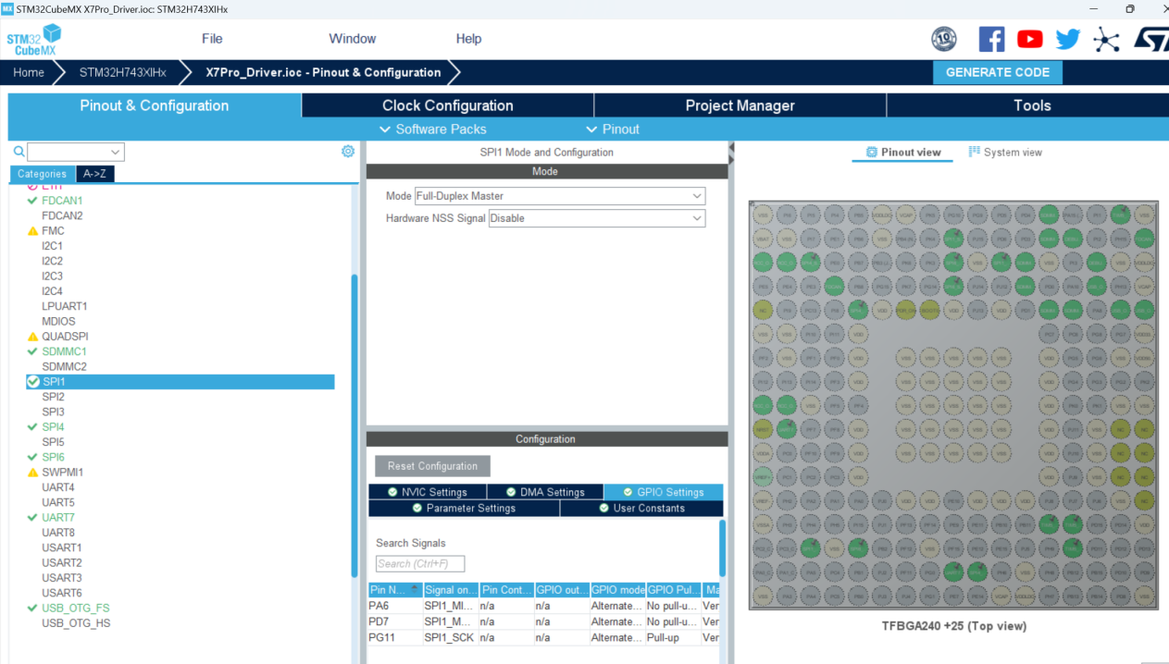

**图4.4 STM32CubeMX配置SPI外设示意图**

配置完成外设，再参照传感器数据手册编写完底层驱动后，便可以开启各传感器的数据采集流程了。一般而言，惯性测量元件的数据采集频率较高，这里设置为1000Hz；磁力计的采集频率则其次，为100Hz；而GPS的采集频率最慢，通常在10～25Hz的范围内。因此，在程序设计里，需要为每个类型的传感器设定不同周期的数据采集任务。

在确认好传感器的采集功能无误之后，便可以部署运行第3章设计好的模型了。一般来说，模型部署的大致流程一般可以分成两步：生成代码、接口配置。

1. 生成代码

SIMULINK的模型设置选项框中，可以对模型的硬件实现和代码生成进行配置。其中，硬件实现主要取决于待部署的处理器设备机型，例如本文采用的处理器为意法半导体STM32H743，内核为ARM Cortex-M7，为32位机型，字节顺序为小端模型。图4.5即为本模型采用的硬件配置示意图。

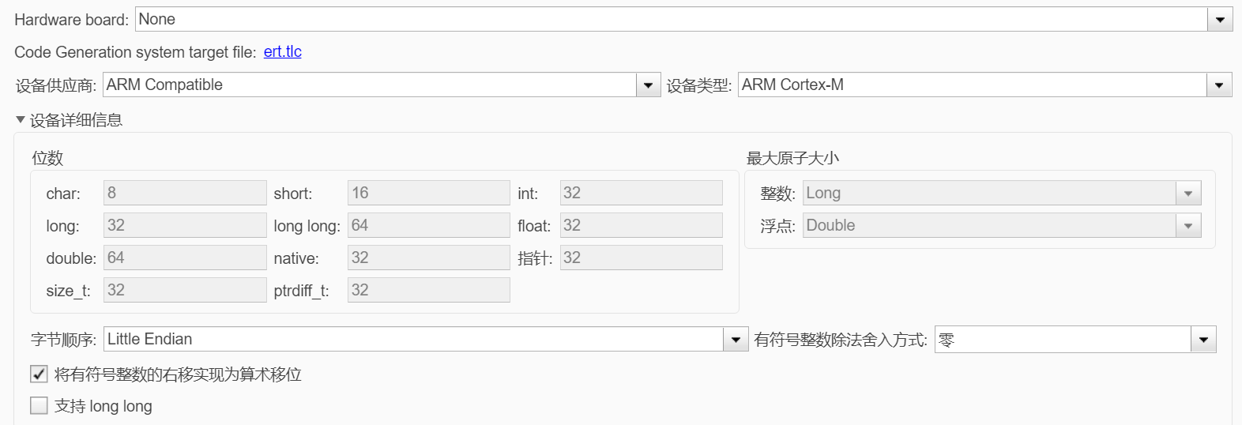

**图4.5 硬件实现示意图**

而代码生成配置的目的是指定模型输出的目标文件属性，如指定目标语言（C/C++）及标准，修改代码接口，指定代码的优化级别等等。下图4.6就展示了代码生成项的一些基本配置配置。

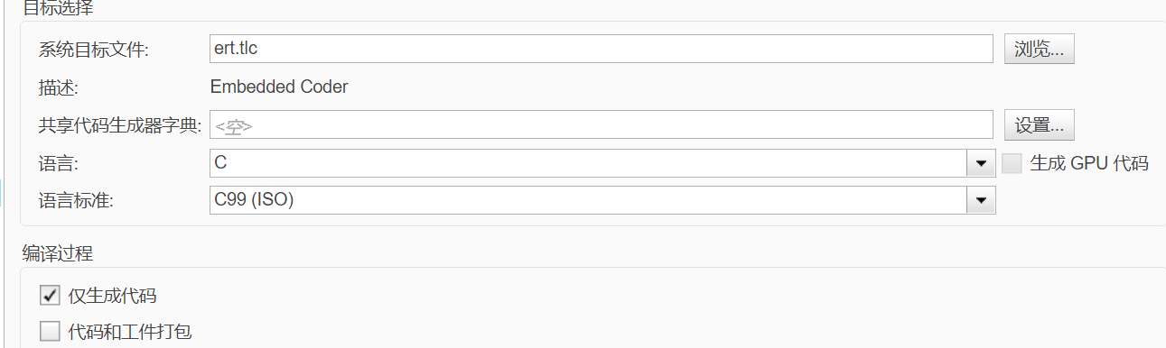

**图4.6 代码生成配置示意图**

在配置工作完成后，便可以启动MATLAB的Embedded Coder工具箱一键生成模型的嵌入式代码了，生成的C/C++文件会存放在工程目录的输出文件夹下。至此，生成代码的工作就圆满完成了。

1. 接口配置

在代码生成的接口报告中，MATLAB为用户提供了模型使用的入口函数以及输入、输出端口信息，如图4.7。因此，在用户侧只需调用相应接口函数，指定输入端口，最后读取模型的输出端口即可。

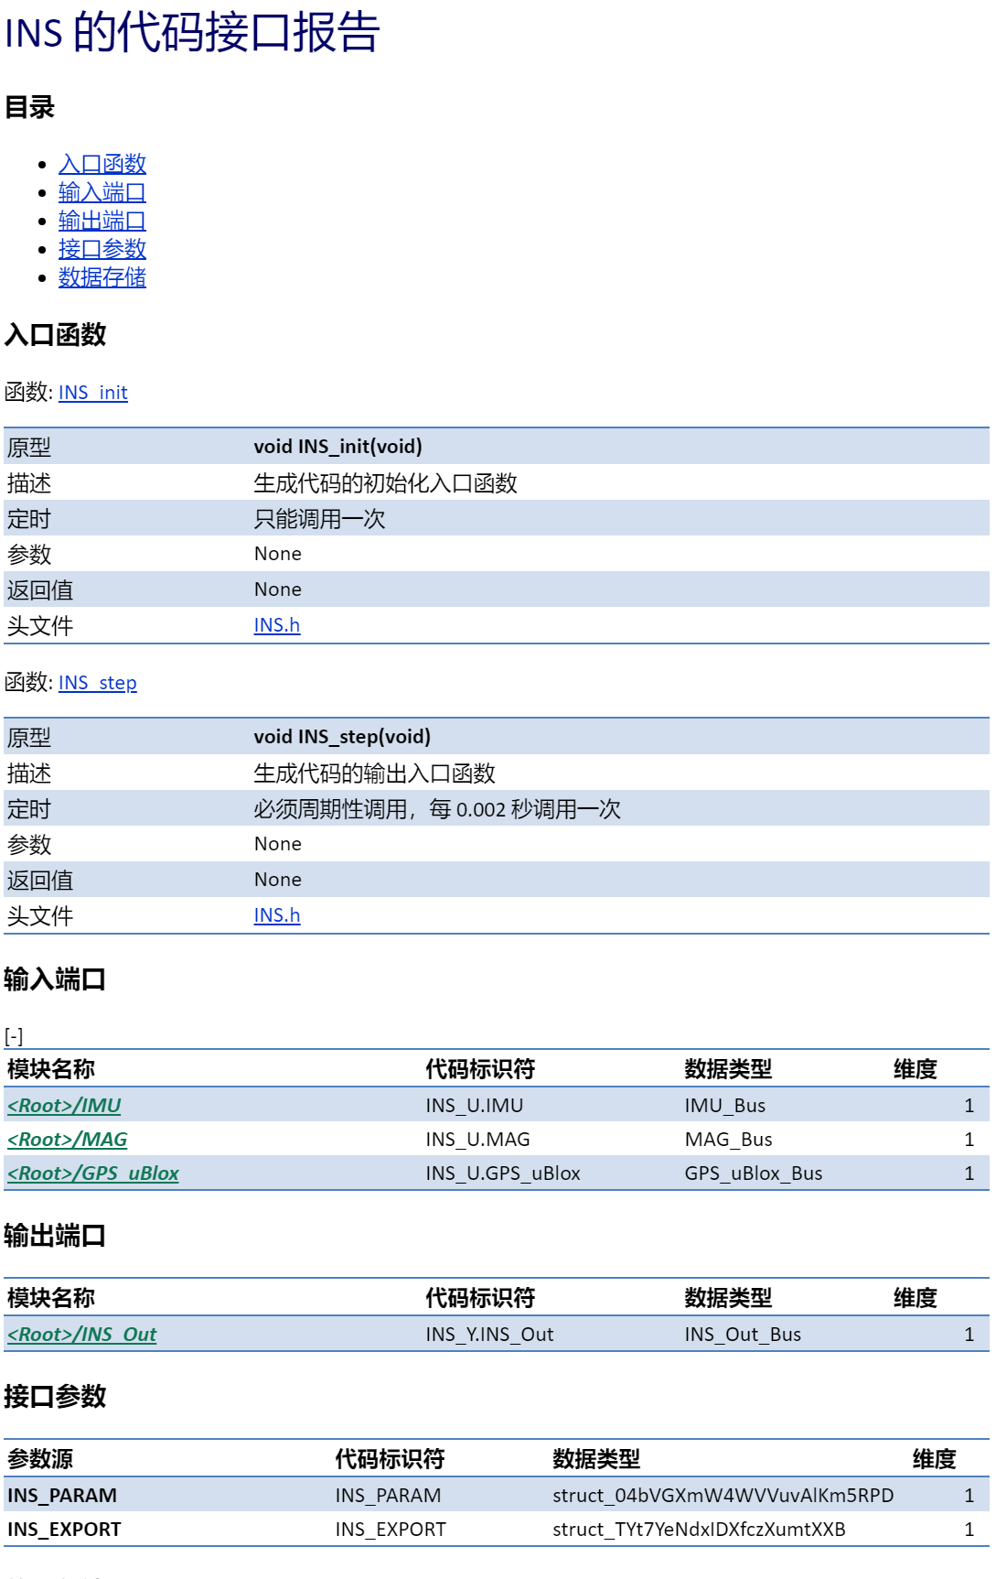

**图4.7 代码接口报告图**

以本文模型为例，系统在初始化时需要调用一次INS_init函数，来为模型的中间变量赋值。接着，以2ms的周期调用INS_step函数，该函数为模型主体的实现函数，运行一次就相当于经历了仿真的一个步长。但由于step函数为无参无返回值函数，函数内通过调用全局变量INS_U和INS_Y来分别传递模型的输入和输出，因此每当传感器数据更新时就需要修改INS_U的变量值，以刷新模型的输入。总体软件运行流程图如图4.8：

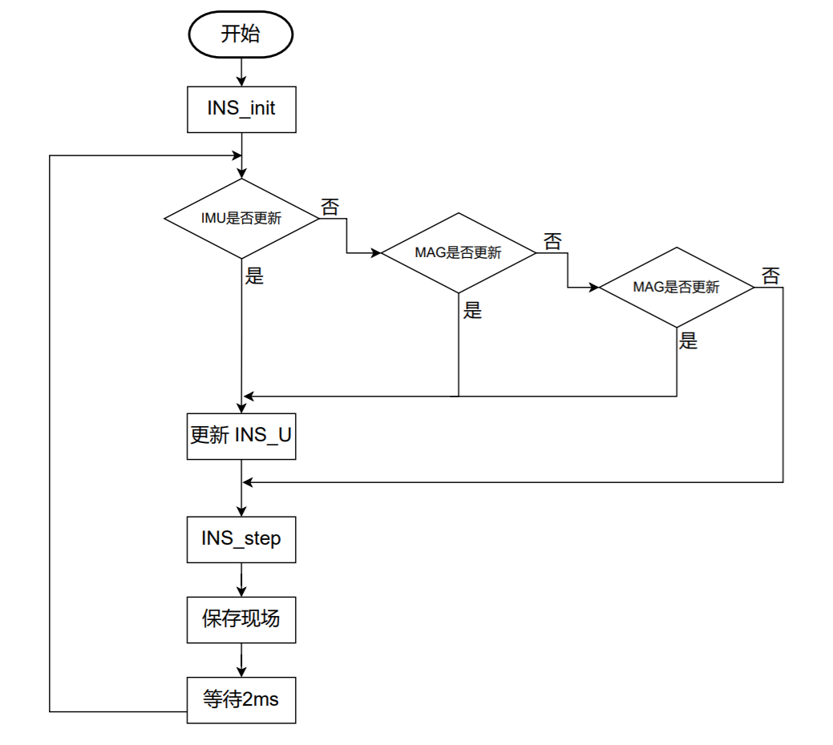

**图4.8 软件流程示意图**

除此之外，为了方便测试后对数据进行分析和处理，需要将嵌入式端模型的输入及输出数据保存下来（即保留现场）。然而由于传感器数据采集和模型运行都具有较高的运行频率，时间越长产生数据量就越大，仅凭单片机的小存储容量来存放如此线性增长的数据是远远不够的，一个不错的解决方案是扩展SD卡。于是，还需移植SDIO以及FATFS文件系统来实现内存卡中文件的读写。在STM32CubeMX中的FATFS配置如图4.9，在配置页中可以选择开启不同功能函数以及设置系统参数。在STM32CubeMX生成的代码中也包含了常用读写文件io函数的实现，如f_write，f_sync等，直接调用这些接口函数就能非常方便的操作内存卡中的数据了。

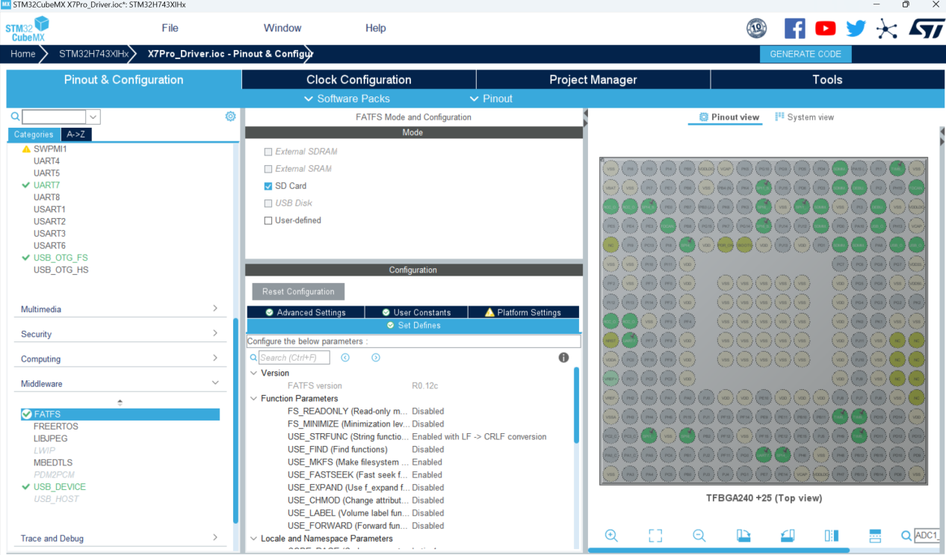

**图4.9 SD卡外设配置示意图**

4.3 系统测试

在测试前，将硬件平台安装固定在无人车上，并使自驾仪远离电机放置，以防止电机磁场干扰磁罗盘，安装完成后无人车的外形如图4.10。

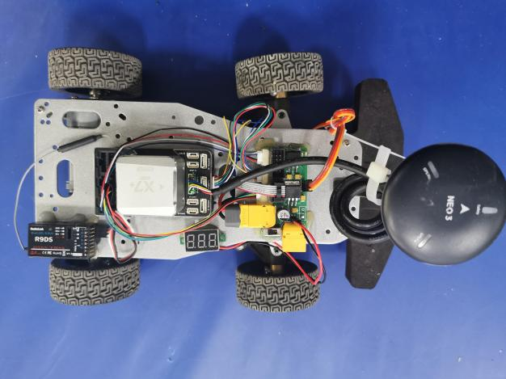

**图4.10 安装完的无人车实物图**

系统测试的场地选取在学院楼旁校园环路，大小约为 $9m×8.2m$，该处环境较为空旷，且GPS信号质量较好，无磁场干扰。在正式测试时，通过无线遥控控制使无人车沿设定的轨迹行驶一周，并在行驶过程中记录下各传感器数据，以及模型的输出结果等。无人车在绕测试场地三圈后，记录下的模型输出位置（x，y）图如下图4.11，x，y方向详细位移图如图4.12。



**图4.11 无人车运行轨迹图**

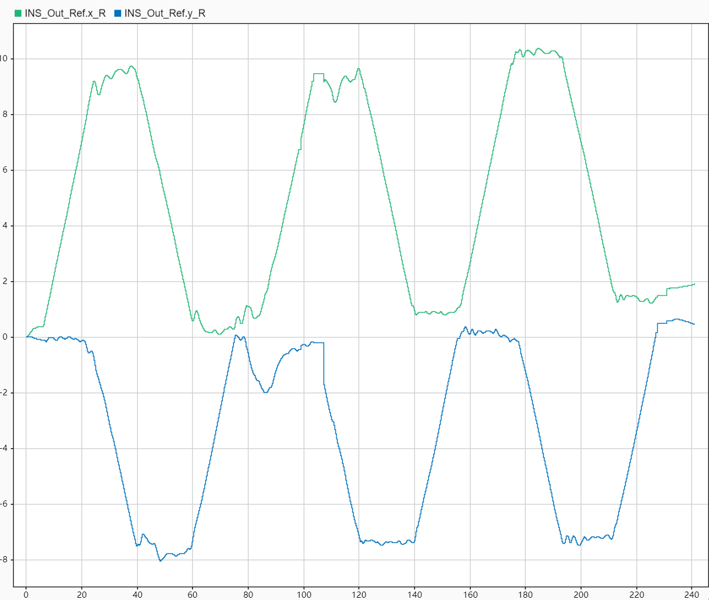

**图4.12 无人车运行位移图**

排除掉场地测量的粗大误差，无人车每次沿x或y方向移动的距离均与场地大小几乎一致，偏差保持在1m范围内，模型的准确度仍较高。同时，为了验证模型在电脑端与嵌入式端的一致性，将嵌入式上运行结果与电脑端开环仿真结果进行对比，如图4.13。







**图4.13 仿真对比示意图**

图中蓝色曲线为模型在嵌入式端的实际输出结果，红色曲线为电脑端开环仿真的输出结果，通过观察可以发现两者曲线几乎完全吻合，姿态和速度曲线零偏差，而位置曲线呈现固定偏移（由于测试时x，y记录值非零）。因此可以得出模型在嵌入式端也能够达到一样的实现效果。此外，图4.14显示了在嵌入式端各线程的资源利用情况，可以看到本文模型CPU占用率仅6.44%，模型对系统资源损耗少。

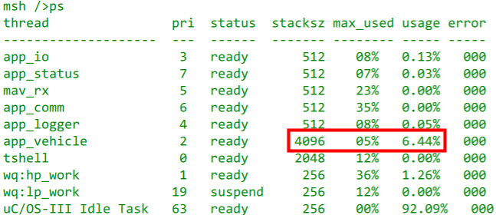

**图4.14 系统占用资源图**

4.4 本章小结

本章针对IMU/MAG/GPS多传感器融合算法模型进行了嵌入式端的部署和PC端的开环仿真对比。首先，借助MATLAB工具箱中的嵌入式代码生成器（Embedded Coder）配置生成了模型优化后的底层C语言代码，接着对代码的接口函数进行了适配，并将其部署到CUAV X7+ Pro自驾仪设备上，完成了主体的软件流程。最终，通过对比自驾仪实测数据与电脑端开环仿真结果，成功验证了模型的准确性和一致性。

5 结论

本课题的主要研究内容为基于改进型互补滤波器的多传感器（MEMS IMU、MAG、GPS）数据融合算法。借助基于模型设计的思想在SIMULINK下完成了模型的主体设计，并经过仿真使得模型具有较高的可靠性和稳定性，最终得到了一个低成本、低损耗且性能优的嵌入式组合导航系统。论文主体完成的工作和成果如下：

1. 研究了捷联式惯性导航系统基本原理，给出了捷联式惯导的导航定位方法，包括惯导的初始对准和力学机械编排；针对惯导系统的误差来源，分析了惯性测量元件的误差特性；研究了INS/GPS的组合方式，给出了松耦合组合导航的框架实现。
2. 通过引入改进型互补滤波器的思想，给出了导航信息数据融合的一种实现方式，即寻找姿态、位置、速度信息的误差修正向量，并结合比例积分控制（积分控制体现在惯性元件的动态纠偏上）对误差进行纠正，最终建立了多传感器的组合导航系统模型；借助SIMULINK的开环仿真，将改进型互补滤波器的导航定位结果与扩展卡尔曼滤波器的结果进行对比，仿真结果表明改进型CF算法较EKF算法也可以提供稳定、精度高的导航定位结果，算法在低算力、低处理器资源的情形下有一定的优越性。
3. 通过Embedded Coder工具将模型转换成嵌入式C代码，并详细给出了代码部署的方式和软件运行流程；通过实物测试和开环仿真证明，模型在嵌入式端和电脑端上均能获得几乎相同的运行结果，模型的一致性得到了验证。

由于时间和个人水平有限，课题仍存在值得深入研究和提升的地方，后续还需要从以下几个方面进一步完善：

1. 本文采用的INS/GPS组合架构为松耦合方式，因而也存在着松耦合的弊端，无法在卫星数量不足时提供准确的导航定位信息。后续可以采用紧耦合等方式来提高导航系统的精度及适用范围。
2. 在可扩展性方面，本文只选取3个传感器作为导航系统的数据来源，但仅此完全不足以应对现实中的各种复杂场景，因此后续可以考虑加入更多传感器（如视觉、光流、雷达等）到融合算法中。

参考文献

1. 胡方强, 吕涛, 包亚萍. 改进的自适应Kalman滤波在SINS/GPS组合导航中的应用[J]. 计算机工程与应用,2018,54(05):253-257+264.
2. Godha S., Cannon M.E. Integration of DGPS with a Low Cost MEMS-Based

Inertial Measurement Unit (IMU) for Land Vehicle Navigation Application[C].

International Technical Meeting of the Satellite Division of The Institute of Navigation.Long Beach,CA:ION,2005:333-345.

1. 崔留争. [MEMS-SINS/GPS组合导航关键技术研究](https://kns.cnki.net/kcms2/article/abstract?v=6wJXTJz38XCGM_uwMVcxfNJglBp4Qnl3Dr6L98OD8ChxOrb7HwrMQ6bSBaKZ38_Hn7nUZ5YDimOcp7vZWFCiu0Skg5xGpUyorM7peEf7QXc=&uniplatform=NZKPT&language=CHS)[D]. 长春: 中国科学院研究生院, 2014．
2. 刘彦博. MEMS IMU/GPS组合导航滤波算法研究[D]. 哈尔滨: 哈尔滨工程大学, 2016．
3. 王杨. 基于模型设计的自平衡车样机研发[J]. 机械与电子,2016,34(10):72-75．
4. 马骏, 杨功流. 紧耦合MINS/GPS组合导航系统数据融合的分析与处理[J]. 传感技术学报, 2011,24(9):1284-1289p.
5. 闫小乐. GNSS/MIMU机载组合导航系统设计与实现[D]. 哈尔滨: 哈尔滨工程大学, 2015．
6. 孙晓炜. 基于MEMS的IMU/GPS紧组合导航方法研究[D]. 哈尔滨: 哈尔滨工程大学, 2019．
7. 黄德鸣, 程禄.惯性导航系统[M]．哈尔滨工程大学出版社,1999,1-2．
8. 全权. 多旋翼飞行器设计与控制[M]. 第1版. 北京: 电子工业出版社, 2018: 104.
9. Tomas Akenine-Möller, Eric Haines, Naty Hoffman. Real-Time Rendering, Third Edition. July 2008.
10. 陈哲. 捷联惯导系统原理[M]. 北京: 宇航出版社, 1986: 10-202.
11. 蔡雄. 硅微机械陀螺仪的随机误差建模与补偿[D]. 南京理工大学, 2011．
12. 刘瑞华, 丁其金. 北斗接收机位置解算算法及验证[J]. 全球定位系统,2018,43(04):85-90.
13. 李成刚, 谢志红, 尤晶晶, 夏玉辉, 魏学东. 新型无陀螺捷联惯导系统导航方案设计及建模[J]. 中国惯性技术学报,2015,23(03):303-310.
14. 王军生. 基于 PC104 的嵌入式船舶组合导航系统设计研究[J]. 电子设计工程,2018,26(13):150-158.
15. 梁延德, 程敏, 何福本, 等. 基于互补滤波器的四旋翼飞行器姿态解算[J]. 传感器与微系统,2011,30(13):56-61.
16. 史智宁, 韩波, 徐玉. 基于重力场自适应互补滤波的无人直升机水平姿态估计方法[J]. 传感技术学报,2009,22(7):993-996.
17. 陈孟元, 谢义建, 陈跃东. 基于四元数改进型互补滤波器的MEMS姿态解算[J]. 电子测量与仪器学报,2015,29(9):1391-1397.
18. 魏韡, 宋晓东, 王刚. 改进型自适应互补滤波 MEMS-IMU 姿态解算实现[J]. 电子测量技术,2020,43(24):81-86.

附录

$$R_{M}=\frac{a(1-e^{2})}{{(1-e^{2}\sin^{2}(lat))}^{3/2}}$$

$$R_{N}=\frac{a}{\sqrt{1-e^{2}\sin^{2}(lat)}}$$

$$e^{2}=f*(2-f)$$

式中， $R_{M}$、 $R_{N}$ 分别表示载体经纬度下的子午圈半径和卯酉圈半径。 $a$ 为地球椭球的半长轴（赤道半径）， $e$ 为地球椭球的离心率， $f$ 是椭球的扁率。对于WGS84模型， $a=6378137m$， $f=0.00335281066$。

致谢

时光荏苒，转眼间大学生活也迎来了尾声。在东华的这四年的岁月中，难免有过挫折与不悦，但是回首间，总归是幸福多过了悲伤。四年里，我踏出了自己的安逸圈，接触到了更多优秀的人，涉猎了许多不曾涉足的领域知识。在数不清的挑战中，承蒙许多老师与同学的陪伴，使曾经懵懂的我有了更深的沉积。临近毕业之际，谨以此文向曾经帮助过我的所有人致以不胜感激之情。

感谢我的对象和挚友们。在这四年的大学生涯里，不论是在学习方面还是生活方面，他们都与我共同前行，使我的求学之路不再孤单。也正是有了他们的同行，我才能在大学期间获得众多竞赛的荣誉，让我可以为我的理想而奋斗。接下来的日子里，希望他们能够在未来的道路上继续发光发热，取得更好的成绩。

感谢我的父母，感谢他们含辛茹苦地抚养我长大，让我能够幸福快乐并且顺利地完成人生最重要的阶段之一。也非常感谢他们在我独自迷茫无助时给予我鼓励与勇气，成为我最坚实的依靠，让我从未放弃挑战，让我有了能够独自抵挡一切困难的力量。希望我的父母在未来的日子中可以身体健康，万事顺意。

最后感谢东华大学所有教导过我的老师，求学之路漫漫，没有你们的悉心教导，我便不能取得今天的成就。在此我对这四年间培养过我、教育过我的老师致以衷心的感谢，希望老师可以工作顺利，身体健康，在未来的科研事业中取得更多的成就，桃李满天下。同时也感谢参与本次论文答辩及论文评审的各位老师，感谢他们对本次论文工作的审查与最终认可，辛苦了！

四年的大学生活，忙碌而充实，多彩而有趣，令我无比珍惜。在今后的日子里，我也会维持初心，保持不变的信念，向着目标继续奋斗努力。

译文及原文

**基于LSTM的IMU数据和GPS位置信息直接融合**

摘要

近年来，深度学习在惯性导航领域的应用给惯性导航技术带来了新的活力。在本研究中，我们提出了一种基于惯性测量单元 (IMU) 数据和全球定位系统 (GPS) 位置信息的长短期记忆 (LSTM) 估计位置信息的方法。仿真和实验表明，该方法在静态和动态情况下的实用性。在静态情况下，会模拟或记录车辆停止数据。在动态情况下，模拟或记录了均匀的直线运动数据。通过静态和动态模拟，探讨了LSTM超参数取值范围。仿真结果和实验结果与基于卡尔曼滤波器 (KF) 的捷联惯性导航 (SINS) /GPS组合导航系统进行了比较。在仿真中，LSTM方法计算的位置误差标准差 (STD) 为SINS计算结果的52.38%。用LSTM方法估计的最大径向误差为0.57 m。在实验中，LSTM方法仅使用SINSs计算出的位置误差STD为23.08% 。LSTM方法估计的最大实验径向误差为1.31 m。与SINS相比，LSTM融合法估计的位置 （计算结果） 没有累积发散误差。总之，训练后的LSTM是一种可靠的融合方法，用于将IMU数据和GPS位置信息相结合估计位置。

关键词：LSTM，IMU，超参数评估，定位

1. **介绍**

INS是实现车辆定位的重要手段之一。采用基于IMU数据的航迹推算技术，计算车辆位置信息。SINS函数是一组非线性方程组。根据惯性传感器数据计算出的位置误差包括传感器测量误差和计算误差两个方面。当IMU确定后，位置计算方法将直接影响位置估计误差。非线性SINS函数不应引起发散位置误差[1–3]。

如今，深度学习被广泛应用于图像处理、语义理解、语音处理和数据处理等各个领域[4-10]。近年来，深度学习在惯性导航领域[11]也很流行。深度学习方法，如LSTM网络和循环神经网络 (RNN) ，在非线性系统建模[12,13]中，比正向网络有许多优势。将非线性自回归神经网络与带有外部输入的无迹卡尔曼滤波器 (UKF) 相结合，以提高在GNSS中断[14]时的信息导航系统/全球导航卫星系统 (GNSS) 的位置和速度精度。利用RNN改进了在实时[15]中估计和补偿惯性传感器随机漂移的UKF。为了克服惯性测量数据过距引起的问题，提出了基于区域的快速卷积神经网络 (RCNN）方法来实现鲁棒自主导航[16]。为了提高惯性/GPS集成导航系统的导航能力，LSTM用于提高系统的误差预测能力[17]。基于惯性传感器[18]，利用LSTM估计行走过程中的倾角。 LSTM-RNN也被提出对MEMS IMU输出信号[19]进行去噪。大量研究表明，深度学习在惯性导航领域的应用为惯性技术[20–22]带来了新的活力。

本研究提出了一种基于IMU数据和GPS位置信息的利用LSTM估计位置信息的方法。针对LSTM 的结构，通过仿真探讨了LSTM超参数的值范围。在静态定位和动态定位过程中，将LSTM估计的结果与仅用SINS计算的结果和用SINS/GPS松散耦合KF计算的结果进行了比较。

1. **LSTM网络**

LSTM获取信息序列，并使用循环机制和门技术[23]。本节将描述LSTM的结构、训练/测试和超参数。

**2.1 LSTM网络结构**

如图1所示，LSTM单元中的圆角矩形是LSTM [18,24]的神经网络层。圆角矩形和乘法运算的组合是一个门。门用于控制LSTM细胞的状态。LSTM单元中的重复模块包含四个相互作用的层 ：遗忘门层、输入门层、新的候选层和输出门层。在LSTM网结构中，门通过一个sigmoid函数来实现：

$σ$ (x) = 1/1 + $e^{-x}$ (1)

遗忘门层由sigmoid层[25]构成：

$f(t) = σ(W_{f}[h(t-1),x(t)]+b_{f})$ (2)

输入门层决定将在单元格中存储哪些新信息。它有两个步骤。首先，sigmoid层决定要更新哪些值。接下来，一个双曲线切函数 (tanh) 层创建一个新的候选值向量，该向量可以添加到状态：

$i(t)=σ(W_{i}[h(t-1),x(t)]+b_{i})$ (3)

$\tilde{C}(t)=tanh(W_{c}[h(t-1),x(t)]+b_{c})$ (4)

新的候选层用于将旧的单元状态 $C(t-1)$ 更新到新的单元中状态 $C(t)$，如下式所示：

$C(t)=f(t)×C(t-1)+i_{i}×\tilde{C}(t)$ (5)

门输出层：输出在该层中决定。首先，它将被忘记网络决定早点忘记。然后，我们对新的候选值进行扩展。最后，我们决定输出。输出是基于单元格的状态进行的。输出的计算结果如下式所示：

$O(t)=σ(W_{o}[h(t-1),x(t)]+b_{o})$ (6)

$h(t)=O(t)×tanh(C(t))$ (7)

至于LSTM结构，LSTM可以使用 $i(t)$ 来决定何时保留或覆盖存储单元 $C(t)$ 中的信息，以及 $O(t)$ 来决定何时访问存储单元 $C(t)$ 中的信息以及何时可以防止其他单元受到 $C(t)$ 的干扰。 $O(t)$ 是输出信息， $h(t)$ 是关于LSTM结构的输出。

由于结构中存在遗忘门，LSTM网可以实现基于时间的条件预测。换句话说，在学习大量的 IMU数据和GPS位置数据的过程中，LSTM学习了与时间相关的位置信息特征。SINS根据最后一步 计算当前的惯性位置信息。通过使用KF的SINS/GPS集成导航系统来估计系统的位置信息，也是 基于当前时刻的最后一步估计。处理后的结果可以看作是基于时间的条件预测。因此，我们可 以利用LSTM根据IMU数据和GPS位置信息来估计位置信息。这意味着位置信息被定义为IMU数据 的特征。为了从IMU数据中学习位置特征，我们还将GPS位置数据输入到LSTM网作为目标。

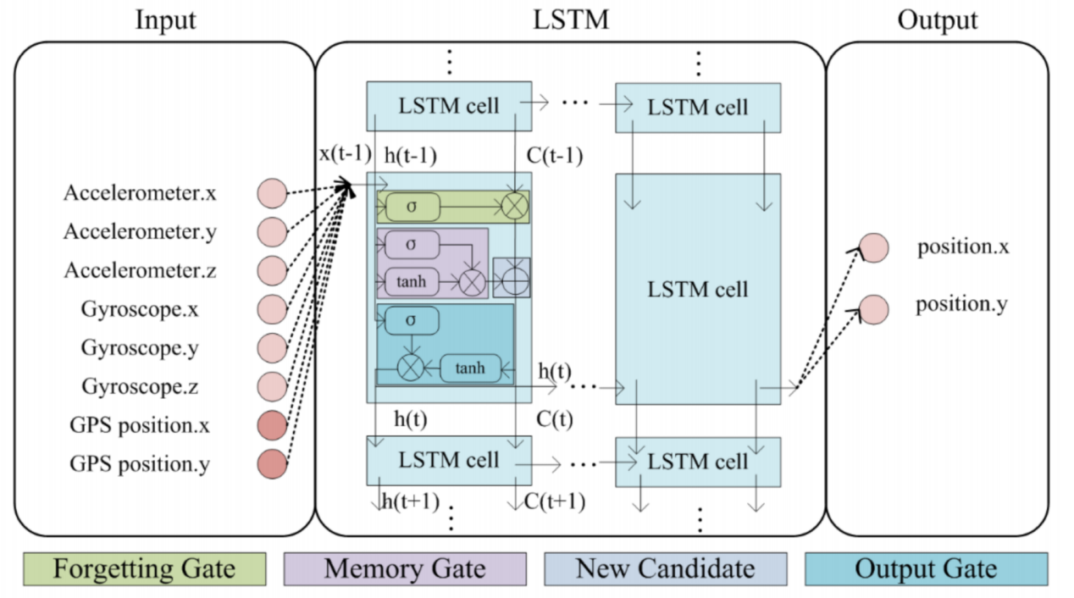

**图1 惯性位置估计的LSTM网络结构**

**2.2 LSTM训练和测试设置**

如图2所示，本研究的训练率为0.85。这意味着85%的输入数据集是训练集，其余15%是测试集。输入和输出的大小是基于LSTM的实际应用。

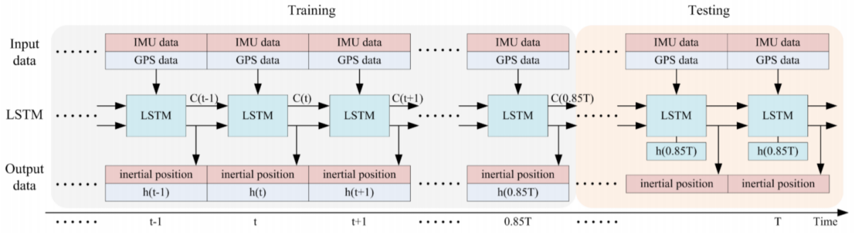

**图2 训练和测试LSTM来估计位置信息**

如图1和图2所示，输入集包括两部分：IMU数据，包括三维陀螺仪测量数据和三维加速度 计测量数据； 以及GPS数据，包括双向位置信息。IMU数据为LSTM的输入，GPS数据为训练目标数据。输出数据集包括两部分：预测的二维惯性位置，LSTM的输出，以及基于LSTM结构的维数。

在LSTM中，净训练的目的是优化权重和偏差。状态激活函数为tanh，优化器函数为自适应动量法。估计 (Adam) 随机梯度下降方法具有较高收敛性能的[18,26,27]。

我们使用根平均站立误差 (RMSE) 来描述训练成本：

$RMSE=\sqrt{\frac{1}{n}\sum_{i=1}^{n}{{(y_{pi}-y_{i})}^{2}}}$ (8)

其中， $y_{pi}$ 为目标GPS位置数据， $y_{t}$ 为LSTM预测的惯性位置。

**2.3 LSTM的超参数**

在LSTM训练过程中，需要调整超参数，以确保训练在一个置信区间内的成本，包括步长、Cell大小、批量大小、学习率和遗忘率。

步长：在LSTM中，净训练的目的是优化权重和偏差， 以确保输出错误在一定的范围内。值得注意的是，权重和偏差的计算是独立于时间步长的。换句话说，LSTM的时间步长可以设置为任意数字。在本研究中，我们期望当输入的IMU 和目标GPS数据在相同的频率时，可以计算出每一帧的IMU数据来获得位置信息。因此，本研究中的时间步长是1。

单元格大小：隐藏层单位大小，也称为隐藏大小。单元格大小定义LSTM深度。

批量大小：也称为小批量大小。在小批量梯度下降法中， 数据分为几批，参数根据批次进行更新。这样，一批数据共同确定了梯度的方向，使得下降过程不易确定，从而降低了随机性。另一方面，由于批处理的样本量比整个数据集要小 得多，因此计算负担将会减少。

学习率和遗忘率控制着调整权重和偏差的速度基于损失梯度的神经网络。

1. **仿真**

为了选择合适的超参数，如批处理大小、单元格大小、学习率和遗忘率，我们在本节中使 用不同的超参数进行了许多模拟。

**3.1 超参数评估**

有静态位置估计和动态位置估计两种仿真情况。仿真中使用的IMU数据由惯性模拟器生成 。初始位置的经纬度被设置为35 $°$ N和108 $°$ E。陀螺仪常数漂移和随机漂移分别设为0.02 $°$/h和0.001 $°$/h。加速度计的恒定偏差和随机偏差为 $1× {10}^{-4}g$ 和 $1× {10}^{-5}g$。其中，g是当地重力加速度。在静态情况下，模拟时间为60 s。在动态情况下，模拟时间为780 s，速度为[1,1,0]Tm/s. 对于每个超参数集，有基于模拟的IMU数据的100个训练和测试事件。我们对用于训练LSTM基于 IMU数据和GPS位置信息估计位置的超参数进行了统计测试。评价分布点中的超参数是在训练 LSTM估计惯性位置时，永远不会导致过拟合或过拟合的集合。它们的重新记录如下图所示。

如图3和图4所示，当批大小不同时，超参数评价分布相似，而在不同的单元大小和遗忘率 时，超参数评价分布也相似。然而，不同的学习率明显地影响了超参数的评价。因此，遗忘率单元格大小和批处理大小对用于估计基于位置的IMU数据的LSTM影响不大。最重要的超参数是 学习速率。从这些模拟中看出，当学习率在0.001到0.002之间时，LSTM能够很好地估计基于位 置的IMU数据。这种超参数评估同时适用于静态和动态两种情况。也就是说，静态位置估计 LSTM网和动态位置估计LSTM网具有相同的超参数范围。这意味着可以训练一个具有相同超参数 的LSTM网络来估计基于位置的IMU数据，无论条件是静态的还是动态的。

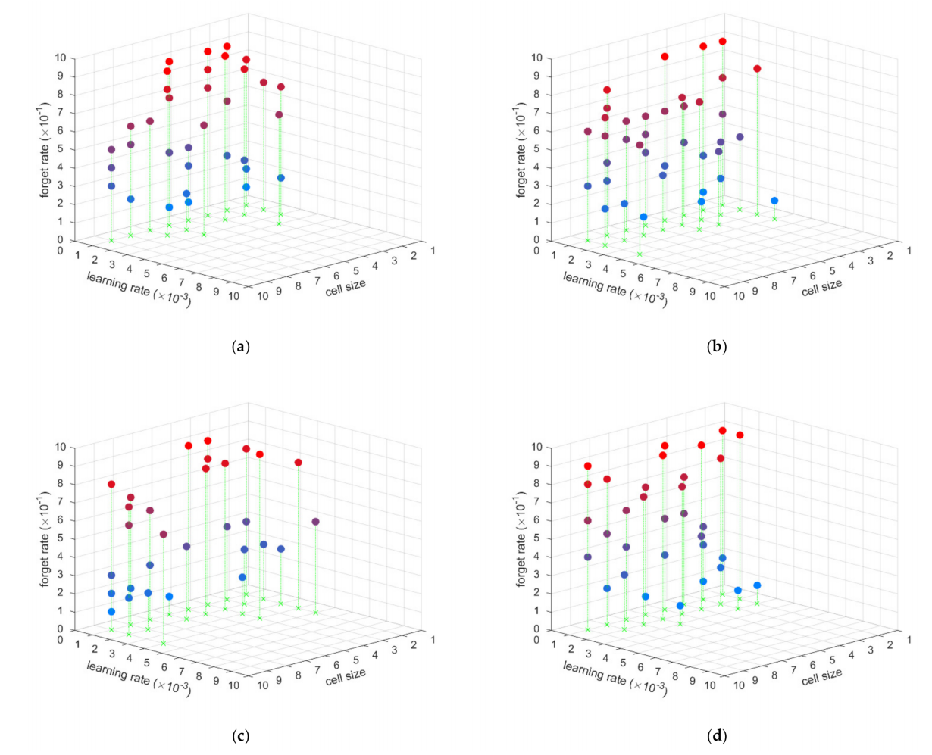

**图3 静态位置估计的超参数评估：(a)批大小为5，(b)批大小为10，(c)批大小为15，(d)批大小为20**

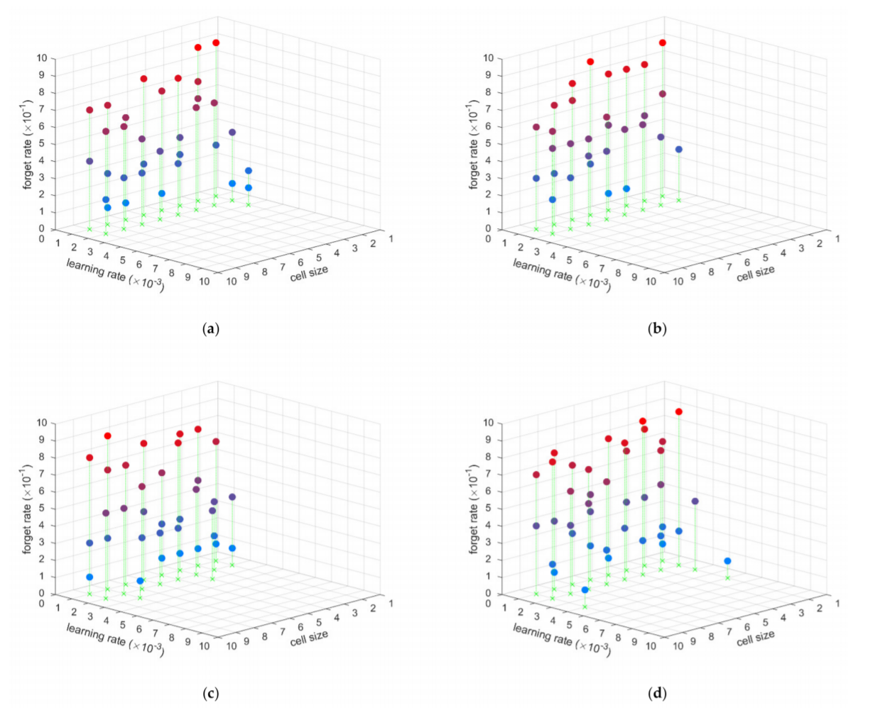

**图4 动态位置估计的超参数评估：(a)批大小为5，(b)批大小为10，(c)批大小为15，(d)批大小为20**

**3.2 位置估计**

在本节中，比较了在静态条件和运动条件下，由LSTM估计的位置信息和由惯性系统函数获 得的位置信息。在动态情况下模拟了均匀直线运动数据。

如图5所示，一个LSTM网络可以在静态模拟中融合IMU和GPS数据来估计位置信息，就像基 于SINS/GPS松散耦合的KF一样。LSTM网络和松散耦合的KF基系统都能抑制只SINS的发散。只SINS 、KF和LSTM的位置误差STDs分别为1.47 m、0.88 m和0.77 m。KF方法仅计算SINSs的位置误差 STD为59.86%，而LSTM方法估计仅计算SINSs的位置误差STD为52.38%。LSTM估计位置比KF方法估计的更收敛。

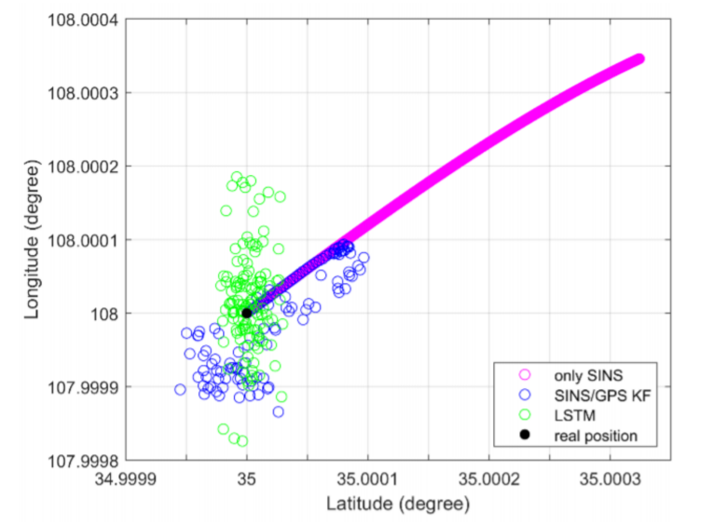

**图5 仿真过程中的静态位置信息**

动态情况下的位置误差用径向误差来描述。径向误差的定义为

$e_{radial}=\sqrt{{((L_{e}-L_{r})R_{N})}^{2}+{((λ_{e}-λ_{r})R_{M}cosL_{r})}^{2}}$ (9)

这里 $L_{e}$ 和 $λ_{e}$ 估计纬度和估计经度， $L_{r}$ 和 $λ_{r}$ 分别为参考纬度和参考经度。

$R_{N}=R_{e}/\sqrt{1-e^{2}\sin^{2}L}$, $R_{M}=R_{e}(1-e^{2})/{(1-e^{2}\sin^{2}L)}^{3/2}$, $R_{e}$ 是椭圆的主轴，e是椭圆的离心度。

如图6a所示，LSTM网可以在动态模拟中将IMU融合和GPS数据来估计位置信息，如 SINS/GPS松散耦合的KF系统。LSTM网和松散耦合的KF基系统都只能抑制SINS的发散。如图6b 所示，仅SINS、KF方法和LSTM方法的最大径向误差分别为21.21 m、0.86 m和0.57 m。如图6a 、b所示，仅SINS获得的位置信息具有非线性散度误差。仅SINS的径向误差会随着时间的推移而继续增长。然而，KF和LSTM的位置误差并不随时间的推移而增加。KF的径向误差在0左右振荡。这个LSTM的径向误差是分段线性的。在580s之前，LSTM估计的位置信息存在线性发散误差。在580秒后，它变成了一个常数误差。在足够的训练步骤[23]中，LSTM可以通过遗忘门内的“恒定误差旋转”来强制执行恒定误差。LSTM估计位置的径向误差也符合这一结论。

仿真结果表明，LSTM网络可以像SINS/GPS松散耦合的KF基系统一样，可以融合IMU和GPS数 据来估计位置信息，并仅抑制SINS的发散误差。

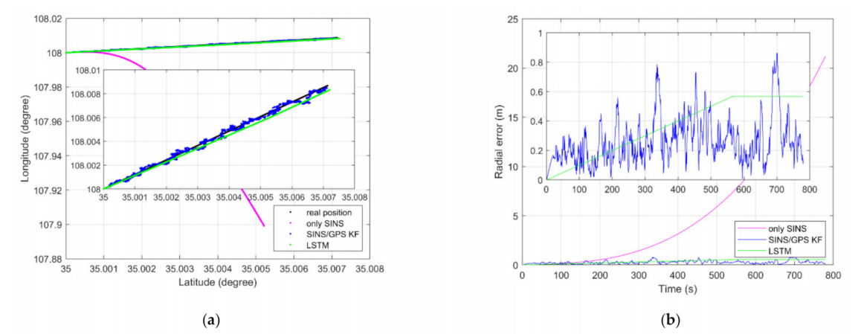

**图6 (a)仿真动态位置估计； (b)仿真动态位置径向误差**

1. **实验**

我们组装了一个实验系统来评估所提出的方法，如图7所示。实验设备包括IMU、GPS和车辆上的动力系统。IMU构成了一个三轴光纤陀螺仪，在每个陀螺轴上有三个加速度计。GPS是单 孔内的UR370。IMU、GPS接收器和电源系统都在车辆的后备箱中。IMU通过与车辆下面板平行的 钢板固定在车辆上。在实验过程中，IMU，GPS数据被记录下来。IMU数据和GPS数据都包括GPS时间。在这个研究中，GPS提供了位置信息目标。GPS数据和IMU数据与GPS时间同步。实验中有两种情况，一 种是静态的，另一种是动态的。在静态条件下，车辆停车2 min。在动态条件下，车辆沿着道路以均匀的直线运动行驶。行驶距离为450 m，行驶速度为2 km/s。

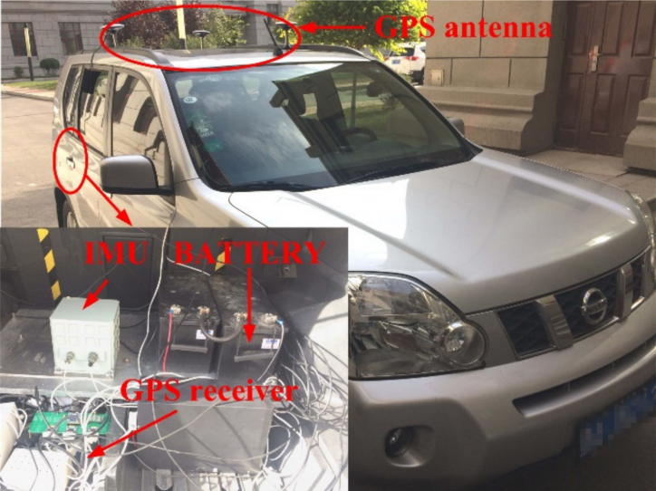

**图7 实验设备**

如图8所示，LSTM网络可以融合IMU和GPS数据来估计位置信息， 比如SINS/GPS松散耦合的 KF系统。LSTM网和松散耦合的KF基系统都能抑制仅SINS的发散。仅SINS法、KF法和LSTM法的位 置误差STD分别为1.30m、0.33m和0.30m。KF方法仅计算SINSs的位置误差STD为25.38%，而 LSTM方法仅计算SINSs的位置误差STD为23.08%。LSTM估计位置比KF方法估计的更收敛。

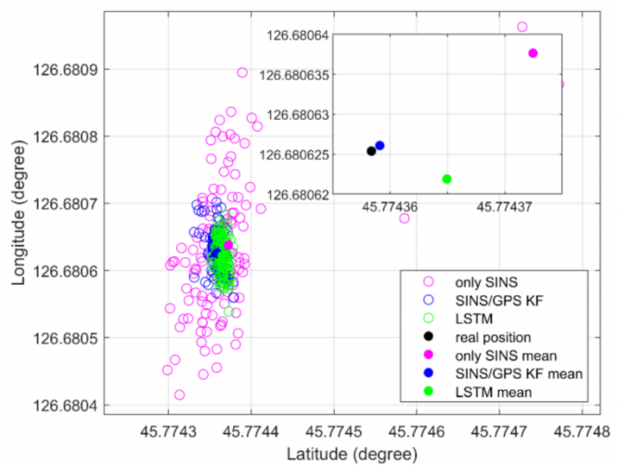

**图8 实验的静态位置**

如图9a所示，LSTM网络可以在动态实验中融合IMU数据和GPS位置信息，如SINS/GPS松散耦 合的基于KF的系统。LSTM网和基于松散耦合的KF都能抑制仅SINS的发散。如图9b所示，仅SINS 法、KF法和LSTM法的最大径向误差分别为26.71 m、1.89 m和1.31 m。如图6a、b所示，仅SINS 获得的位置信息具有非线性散度误差。只有SINS的径向误差会随着时间的推移而继续增长。但 KF方法和LSTM方法的位置误差并不随时间的增加而增加。KF方法的径向误差在0左右振荡。LSTM 方法的径向误差是分段的直线的在450s之前，LSTM估计的位置信息存在线性发散误差。在450秒后，它变成了恒定的误差。在足够的训练步骤[23]中，LSTM可以通过遗忘门内的“恒定误差旋转”来强制执行恒定误差。LSTM估计位置的径向误差也符合这一结论。

实验结果表明，LSTM网络可以融合IMU和GPS数据来估计位置信息，并仅抑制SINS的发散误差，如SINS/GPS松散耦合的KF系统。

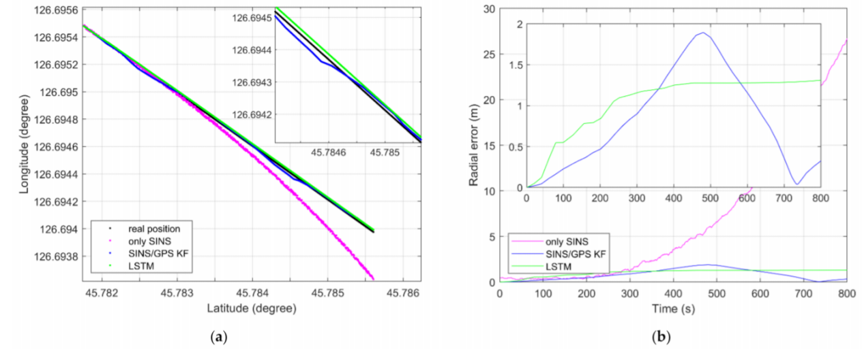

**图9 (a)实验动态位置估计； (b)实验动态位置径向误差**

1. **讨论**

仿真和实验结果表明，该方法在静态和动态条件下，利用LSTM网络融合IMU数据和GPS估计 位置信息，在静态和动态条件下证明了其有效性。使用LSTM网融合IMU数据和GPS位置信息，可以抑制仅SINS的发散，就像SINS/GPS松散耦合的基于KF的导航系统一样。

仅SINS的位置误差包括传感器测量误差和计算误差。在本研究中，模拟和实验是基于相同 的IMU数据和相同的GPS位置信息。因此，根据计算方法发现了不同的位置误差。

位置信息计算的模型决定了计算误差的特征。对于唯一的SINS，如附录A中的公式 (A3) 和 (A6) 所示，只有SINS的位置信息和位置误差与惯性速度计算和惯性速度误差有关。速度信息用几何加速度进行积分，通过对速度信息进行积分得到位置信息。SINS函数和SINS误差函数都是非线性的。非线性误差会通过积分来加速位置误差的散度。

对于SINS/GPS松散耦合的KF导航系统，该系统融合了仅由SINS计算的GPS位置信息、位 置、速度和姿态信息，如附录A中的公式 (A7) 至 (A9) 所示。只有SINS计算的位置信息会随时间而发散。GPS位置计算没有积分，因此GPS位置信息几乎没有漂移。因此，基于KF，GPS位置信息能抑制仅SINS的发散。

但是，如图2所示，IMU数据直接与GPS位置信息融合，而不需要惯性计算机。因此，在所提出的方法中没有由于积分而引起的误差积累。如式(6)所示，LSTM输入信息与LSTM输出信息之间的关系呈线性关系。线性参数为 $W_{O}$ 和 $b_{C}$。对于一个训练过的LSTM网，结构参数是恒定的。 LSTM估计位置的误差取决于各参数。LSTM结构决定了LSTM估计位置的误差是线性的。众所周知，抑制线性误差比抑制非线性误差更容易。因此，只产生线性误差的LSTM位置估计方法，使惯性信息的应用更加方便。

KF方法和LSTM方法都可以融合GPS和惯性传感器，以抑制仅SINS的误差发散。KF方法和 LSTM方法有一定的区别。对于KF信息融合方法，它是一个白箱模型，它适用于具有相同系统方程和相同测量方程的相同导航系统。系统的功能和融合函数都是确定的。

系统噪声和测量噪声必须为高斯白噪声。当初始值相同时，KF方法计算的位置每次都相同的。 对于LSTM信息融合方法，它是一个黑箱模型。它不需要给出这个系统的具体方程式。训练后的LSTM方法模型仅适用于提供训练和测试数据的系统。LSTM的输出是基于门的阈值和训练成本函数。对系统噪声或测量噪声没有具体的要求。采用LSTM信息融合方法，即使每次使用相同的超参数，位置估计输出也会有所不同。输出数据分布在一个精度范围内。

1. **结论**

在本研究中，我们提出了一种利用LSTM网基于IMU数据和GPS位置信息来估计位置信息的方法，依靠它的“记忆”层。仿真结果和实验结果表明，该方法是有效的。通过模拟结果，探讨 了LSTM超参数的范围。LSTM信息融合方法能抑制仅SINS的位置散度。在仿真中，LSTM方法计算的位置误差STD仅为仅SINSs的52.38%。用LSTM方法估计的最大模拟径向误差为0.57 m。在实验中，LSTM方法仅计算了SINSs的位置误差STD为23.08%。LSTM方法估计的最大实验径向误差为1.31m。

训练后的LSTM融合模型并不适用于所有的imu。仅适用于提供训练数据的IMU。采用LSTM融合方法，基于IMU数据和GPS位置来估计位置信息，只产生线性误差，使导航信息的后续应用更加方便。

总之，训练后的LSTM是一种可靠的融合方法，用于将IMU数据和GPS位置信息相结合估计位置的位置。

